Одобрены цикловой комиссией
математических и общих
естественнонаучных дисциплин
Протокол №________
«_____»_____________20 г.

Методист ЦК
___________________________
С.А. Солдатова

Методические указания по организации и проведению лабораторных работ предназначены для преподавателей, обучающих студентов специальности 19.02.03.Технология хлеба, кондитерских и макаронных изделий. В пособии в соответствии с федеральным государственным образовательным стандартом и программой дисциплины ЕН.05 приводятся 9 лабораторных работ. Методические указания по организации и проведению лабораторных работ содержат основные положения по технике безопасности при работе в лаборатории, краткое обоснование цели исследования, описание техники и методики постановки опыта, анализа полученных результатов, а также перечень необходимых материалов и оборудования для проведения эксперимента, необходимые справочные материалы для математической обработки результатов выполнения анализа.

Составитель: Иванова Нина Ивановна, преподаватель химии
КГБПОУ «Минусинский сельскохозяйственный колледж»

Рецензент: Целенко Екатерина Ивановна, преподаватель микробиологии
КГБПОУ «Минусинский сельскохозяйственный колледж»
Краевое государственное бюджетное профессиональное образовательное учреждение
«Минусинский сельскохозяйственный колледж»

Рецензия
на методические указания по организации и проведению лабораторных работ с обучающимися очной формы обучения специальности 19.02.03. Технология хлеба, кондитерских и макаронных изделий.

Составитель: Иванова Нина Ивановна, преподаватель химии
КГБПОУ «Минусинский сельскохозяйственный колледж»
Рецензент: Целенко Екатерина Ивановна, преподаватель микробиологии
КГБПОУ «Минусинский сельскохозяйственный колледж»

Методические указания по дисциплине ЕН.05 Органическая химия составлены в соответствии с рабочей программой учебной дисциплины, разработанной на основе федерального государственного образовательного стандарта по специальности среднего профессионального образования 19.02.03. Технология хлеба, кондитерских и макаронных изделий (от 2014г.), входящей в укрупненную группу 19.00.00. Промышленная экология и биотехнологии.
Лабораторные работы охватывают разделы: «Углеводороды» (Предельные углеводороды. Непредельные углеводороды. Ароматические углеводороды); «Производные углеводородов с одной или несколькими функциональными группами» (Спирты, фенолы, простые эфиры. Альдегиды и кетоны. Карбоновые кислоты. Оксикислоты); «Углеводороды»; «Биоорганические соединения» (Белки. Витамины и ферменты. Липиды). Методические указания составлены грамотно, каждый раздел содержит краткое теоретическое обоснование метода, все инструкционно-технологические карты выполнены по одной схеме, что позволяет студентам в процессе обучения систематизировать полученные знания и выработать единую методическую схему использования лабораторных приемов. Каждая инструкционно-технологическая карта содержит краткий инструктаж по технике безопасности, что позволяет формировать культуру поведения студентов в лаборатории химии. Методические указания дополняются необходимым справочным материалом, которые облегчают обработку результатов анализа.
Методические указания по организации и проведению лабораторных работ являются важным этапом подготовки студентов, позволяющим сформировать общие и профессиональные компетенции, более полно и глубоко обобщить и усвоить теоретический материал. Цикл лабораторных работ, предложенных автором, позволяет сформировать у студентов навыки ведения лабораторного анализа основными химическими методами, помогает осмыслить основные понятия органической химии для их более эффективного практического применения.
Методические указания по организации и проведению лабораторных работ могут быть рекомендованы для практического применения преподавателям, ведущим данную дисциплину в группах студентов пищевых специальностей.

Рецензент Е. И. Целенко
«____»___________2020 г.

Содержание

Введение ...............................................................................................................6
Тематический план учебной дисциплины........................................................13

Правила работы в лаборатории химии……………………………………….14
Техника безопасности и меры предосторожности...........................................15
Оказание первой медицинской помощи............................................................23
Общие методические указания...........................................................................25
Образец лабораторной работы………………………………………………….25
Лабораторная работа 1. «Изучение качественного состава и основных химических свойств этилена и ацетилена»……………………………………41
Лабораторная работа 2. «Основные химические свойства и качественные реакции альдегидов и кетонов»………………………………………………..49
Лабораторная работа 3. «Основные химические свойства карбоновых кислот, получение сложного эфира»…………………………………………..58
Лабораторная работа 4. «Качественные реакции для определения кислот в различных биологических объектах»………………………………………….69
Лабораторная работа 5. «Изучение свойств углеводов» ………………….86
Лабораторная работа 6. «Обнаружение моносахаридов в образцах различных продуктов»…………………………………………………………. 91
Лабораторная работа 7. «Изучение основных свойств белков. Качественные реакции на белки»……………………………………………………………...103
Лабораторная работа 8. «Качественные реакции на витамины»…………116
Лабораторная работа 9. «Химические свойства липидов. Определение кислотного числа липидов»……………………………………………………132
Заключение ……….............................................................................................136
Литература ………………..………………………………................................145

Введение

Техник-технолог должен обладать общими компетенциями, включающими в себя способность:
ОК 1. Понимать сущность и социальную значимость своей будущей профессии, проявлять к ней устойчивый интерес.
ОК 2. Организовывать собственную деятельность, выбирать типовые методы и способы выполнения профессиональных задач, оценивать их эффективность и качество.
ОК 3. Принимать решения в стандартных и нестандартных ситуациях и нести за них ответственность.
ОК 4. Осуществлять поиск и использование информации, необходимой для эффективного выполнения профессиональных задач, профессионального и личностного развития.
ОК 5. Использовать информационно-коммуникационные технологии в профессиональной деятельности.
ОК 6. Работать в коллективе и команде, эффективно общаться с коллегами, руководством, потребителями.
ОК 7. Брать на себя ответственность за работу членов команды (подчиненных), результат выполнения заданий.
ОК 8. Самостоятельно определять задачи профессионального и личностного развития, заниматься самообразованием, осознанно планировать повышение квалификации.
ОК 9. Ориентироваться в условиях частой смены технологий в профессиональной деятельности.
Техник-технолог должен обладать профессиональными компетенциями, соответствующими основным видам профессиональной деятельности:
ПК 1.2. Контролировать качество поступившего сырья (выполнять химический эксперимент по распознаванию важнейших органических соединений; характеризовать общие химические свойства основных классов органических соединений; механизмы основных реакций, строение и химические свойства изученных органических соединений, свойства веществ, используемых в технологии производства продовольственных продуктов, основные химические процессы, происходящие с различными классами органических соединений при производстве продуктов, методы получения изучаемых классов органических соединений и их важнейшие превращения; называть изученные вещества по тривиальной или международной номенклатуре; определять принадлежность веществ к разным классам органических соединений; принадлежность веществ к гомологам или изомерам; тип и вид изомерии органических соединений; объяснять зависимость свойств веществ от их состава и строения; решать расчетные задачи по химическим формулам и уравнениям).
ПК 1.3. Организовывать и осуществлять хранение сырья (связывать изученный материал со своей профессиональной деятельностью; характеризовать общие химические свойства основных классов органических соединений; механизмы основных реакций, строение и химические свойства изученных органических соединений, свойства веществ, используемых в технологии производства продовольственных продуктов, основные химические процессы, происходящие с различными классами органических соединений при производстве продуктов, методы получения изучаемых классов органических соединений и их важнейшие превращения; проводить самостоятельный поиск химической информации с использованием различных источников (научно-популярных изданий, компьютерных баз данных, ресурсов Интернета); использовать компьютерные технологии для обработки и передачи химической информации и ее представления в различных формах).
ПК 2.1. Контролировать соблюдение требований к сырью при производстве хлеба и хлебобулочных изделий (использовать знания о свойствах органических соединений для понимания сущности технологических процессов производства продовольственных продуктов; выполнять химический эксперимент по распознаванию важнейших органических соединений).
ПК 3.1. Контролировать соблюдение требований к сырью при производстве кондитерских изделий (использовать знания о свойствах органических соединений для понимания сущности технологических процессов производства продовольственных продуктов; выполнять химический эксперимент по распознаванию важнейших органических соединений).
Техник-технолог должен обладать дополнительными профессиональными компетенциями, соответствующими дополнительным видам профессиональной деятельности:
ДК 1. Контролировать качество сырья, полуфабрикатов и готовой продукции стандартными лабораторными методами.
В результате освоения дисциплины обучающийся должен уметь
- называть: изученные вещества по тривиальной или международной номенклатуре;
- определять: принадлежность веществ к разным классам органических соединений; принадлежность веществ к гомологам или изомерам; тип и вид изомерии органических соединений;
- характеризовать: общие химические свойства основных классов органических соединений; механизмы основных реакций, строение и химические свойства изученных органических соединений, свойства веществ, используемых в технологии производства продовольственных продуктов, основные химические процессы, происходящие с различными классами органических соединений при производстве продуктов, методы получения изучаемых классов органических соединений и их важнейшие превращения;
- объяснять: зависимость свойств веществ от их состава и строения;
- использовать: знания о свойствах органических соединений для понимания сущности технологических процессов производства продовольственных продуктов;
- выполнять химический эксперимент: по распознаванию важнейших органических соединений;
- проводить: самостоятельный поиск химической информации с использованием различных источников (научно-популярных изданий, компьютерных баз данных, ресурсов Интернета); использовать компьютерные технологии для обработки и передачи химической информации и ее представления в различных формах;
- связывать: изученный материал со своей профессиональной деятельностью;
- решать: расчетные задачи по химическим формулам и уравнениям.
В результате освоения дисциплины обучающийся должен знать:
- основные понятия органической химии: углеродный скелет, структурные формулы, функциональная группа, номенклатура, изомерия, гомология, гибридизация, конформация молекул, взаимное влияние атомов в молекуле, реакционная способность, катализ;
- основные законы органической химии: сохранения массы веществ, постоянства состава веществ;
- основные теории органической химии; химической связи, электролитической диссоциации, строения органических соединений;
- важнейшие вещества и материалы: галогены, щелочные металлы, вода, природный газ, нефть, метан, этан, этилен, ацетилен, бензол, метанол и этанол, многоатомные спирты (глицерин, сорбит, ксилит, этиленгликоль), фенолы, акролеин, ацетон, бензойный альдегид, ванилин, муравьиная и уксусная кислоты, оксикислоты (молочная кислота, яблочная кислота, лимонная кислота, винная кислота, салициловая кислота, галловая кислота), сложные эфиры, мыла, моносахариды (глюкоза, фруктоза, рибоза), олигосахариды (сахароза, целлобиоза, мальтоза, лактоза), полисахариды (крахмал, пектины, инулин, агар, гликоген, целлюлоза), карбамид, анилин, аминокислоты, белки, лецитины, кефалины, жиры и масла, искусственные и синтетические волокна, каучуки, пластмассы.
В результате освоения дисциплины обучающийся должен уметь использовать приобретенные знания и умения в практической деятельности и повседневной жизни:
- для объяснения химических явлений, происходящих в природе, быту и на производстве;
- определения возможности протекания химических превращений в различных условиях и оценки их последствий;
- экологически грамотного поведения в окружающей среде;
- оценки влияния химического загрязнения окружающей среды на организм человека и другие живые организмы;
- безопасного обращения с горючими и токсичными веществами и лабораторным оборудованием;
- приготовления растворов заданной концентрации в быту и на производстве;
- критической оценки достоверности химической информации, поступающей из разных источников.
В методических указаниях приведено описание девяти лабораторных работ. Раздел «Углеводороды» включает в себя работу, необходимо определить элементный состав органических соединений; получить и изучить химические свойства ацетилена и этилена. В разделе «Производные углеводородов с одной или несколькими функциональными группами» необходимо изучить химические свойства альдегида и кетонов, а также выполнить качественные реакции на данные органические соединения. Изучить основные химические свойства карбоновых кислот на примере муравьиной кислоты; получить уксусно-этиловый эфир; получить и исследовать свойства мыла (моющую способность мыла в жесткой воде); изучить химические свойства на примере лимонной и салициловой оксикислот, выполнить качествые реакции по обнаружению молочной кислоты в различных биологических объектах. Раздел «Биоорганические соединения» содержит в себе лабораторные работы, в которых необходимо изучить химические свойства углеводов (моносахаридов и дисахаридов); обнаружить моносахариды в образцах различных продуктов; изучить на примере яичного альбумина (белка) различные виды денатурации белка, провести качественные «цветные» реакции на белок, определить какие химические соединения дают данную окраску на цвет; познакомиться с качественными реакциями на витамины, определить наличие витаминов в образцах продуктов; изучить строение и химические свойства липидов на примере растительного и сливочного масел.
Каждый раздел методических указаний содержит краткое введение: теорию метода, его возможности, устройство приборов, основные расчетные формулы.
Все инструкционно-технологические карты выполнены по одной схеме: подробный ход выполнения анализа, перечень используемых реактивов, посуды и оборудования и требования к обработке результатов и оформлению отчета.
Перед каждой лабораторной работой необходимо ответить на контрольные вопросы, которые позволяют выявить уровень теоретической подготовленности обучающихся к выполнению экспериментальной части анализа и заканчивается заданиями для самопроверки, письменное выполнение которых может служить защитой лабораторной работы. Методические указания по организации и проведению лабораторных работ содержат сведения об основных правилах техники безопасности при работе в лаборатории и мерах оказания первой помощи пострадавшим, самостоятельную работу обучающихся в лаборатории.
К лабораторной работе студенты допускаются после инструктажа по технике безопасности и технике выполнения работы, а также при наличии специальной одежды (халата).
Лабораторная работа выполняется группой студентов из четырех человек, это позволяет рационально использовать время на проведение анализа и исключает случайные ошибки при выполнении опытов, т.к. данная форма предполагает взаимный контроль производимых операций анализа. Лабораторная работа оценивается с учетом соблюдения правил техники безопасности, умений, навыков проведения операций, уровня сформированности общих и профессиональных компетенций, правильности получения и оформления конечных результатов, знания теоретических основ метода. Все эти параметры сообщаются студентам на первом лабораторном занятии.
Методические указания составлены в соответствии с государственными требованиями к результатам освоения программы подготовки специалистов среднего звена по специальности 19.02.03 Технология хлеба, кондитерских и макаронных изделий и рабочей программой учебной дисциплины ЕН.05 Органическая химия.

Тематический план учебной дисциплины

Наименование разделов и тем | Максимальная учебная нагрузка студента |  |  |  | Самостоятельная работа студента
 |  | Всего | Лабораторные работы | Практические занятия
1 | 2 | 3 | 4 | 5 | 6
Введение | 2 | 2
Раздел 1. Углеводороды | 26 | 16 | 2 | 4 | 10
Тема 1.1. Предельные углеводороды | 6 | 4 |  |  | 2
Тема 1.2. Непредельные углеводороды | 10 | 6 | 2 |  | 4
Тема 1.3. Ароматические углеводороды | 10 | 6 |  | 4 | 4
Раздел 2. Производные углеводородов с одной или несколькими функциональными группами | 40 | 22 | 6 | 4 | 18
Тема 2.1. Спирты, фенолы, простые эфиры | 12 | 6 |  |  | 6
Тема 2.2. Альдегиды и кетоны | 8 | 4 | 2 |  | 4
Тема 2.3. Карбоновые кислоты | 10 | 6 | 2 | 2 | 4
Тема 2.4. Оксикислоты | 10 | 6 | 2 | 2 | 4
Раздел 3. Биоорганические соединения | 79 | 58 | 10 | 4 | 21
Тема 3.1. Углеводы | 28 | 20 | 4 | 4 | 8
Тема 3.2. Азотсодержащие соединения | 8 | 4 |  |  | 4
Тема 3.3. Белки | 18 | 14 | 2 |  | 4
Тема 3.4. Витамины и ферменты | 12 | 10 | 2 |  | 2
Тема 3.5. Липиды | 10 | 8 | 2 |  | 2
Тема 3.6. Гетероциклические соединения и изопреноиды | 3 | 2 |  |  | 1
Итого по дисциплине: | 147 | 98 | 18 | 12 | 49

Правила работы в лаборатории химии

Работа в лаборатории требует ответственного и серьезного поведения. В противном случае не исключена возможность аварий и несчастных случаев, для предотвращения которых необходимо соблюдать следующие правила:
1) преподаватель заранее сообщает студентам о сроках проведения лабораторной работы;
2) перед каждой лабораторной работой необходимо внимательно ознакомиться с теоретическим материалом, используя учебники, конспекты лекций, дополнительную литературу, т.к. только в этом случае лабораторные занятия будут полезными и продуктивными;
3) в лаборатории запрещается находиться в верхней одежде, громко разговаривать, принимать пищу, трогать приборы и установки, не относящиеся к данной работе;
4) необходимо внимательно выслушать инструктаж преподавателя перед работой, обращая внимание на технику безопасности, сделать для себя пометки;
5) выполнять задание можно только после разрешения преподавателя, при проведении заданий следует быть внимательным, фиксировать наблюдения, в тетради;
6) рабочее место необходимо содержать в чистоте, проходы между рядами должны быть свободными; запрещается класть на рабочее место портфели, папки, посторонние книги, свертки и т.д.
7) категорически запрещается проводить опыты, не предусмотренные инструкцией;
8) по окончании работы все реактивы, химическую посуду необходимо поставить в лоток, сдать его преподавателю или лаборанту, проверить состояние рабочего места и после этого приступить к оформлению отчета.

Техника безопасности и меры предосторожности

Работа с небольшими количествами химических веществ снижает возможность несчастных случаев до минимума, но не исключает их. Поэтому каждому работающему в лаборатории нужно знать и выполнять все правила техники безопасности (ТБ):
1) работая в лаборатории, необходимо соблюдать большую сторожность: помнить, что неаккуратность невнимательность, недостаточное знакомство с приборами и свойствами химических веществ могут повлечь за собой несчастный случай;
2) приступить к выполнению задания можно только с разрешения преподавателя;
3) химические реакции выполнять с такими количествами и концентрациями веществ, в такой посуде и на таких приборах, как это указано в технологических картах;
4) проводить опыт в чистой посуде;
5) внимательно прочесть надписи на этикетке, прежде чем вещество взять;
6) всегда работайте только с небольшими количествами веществ;
7) реактивы не следует брать руками;
8) все опыты, сопровождающиеся выделением ядовитых летучих соединений и неприятно пахнущих веществ (например, выпаривание, кипячение растворов кислот, а также растворов, содержащих галогены, аммиак, сероводород) проводить только в вытяжном шкафу;
9) выполняя опыты со взрывчатыми, легковоспламеняющимися веществами или кислотами и щелочами, помимо соблюдения всех других мер предосторожности, работать стоя; поджигать выделяющиеся газы и пары можно только после предварительной проверки их на чистоту, так как смесь горючего газа с воздухом взрывается;
10) наливая или нагревая реактивы, не наклоняться над сосудом, так как возможно разбрызгивание и даже выброс жидкости; нагревая пробирки, колбы, стаканы, не держать их отверстием к себе или в сторону находящихся рядом товарищей;
11) нюхать выделяющиеся газы – издали, помахивая рукой от сосуда к себе;
12) реактивы не пробовать на вкус, так как большинство из них ядовиты;
13) при работе с газоотводной трубкой убирать горелку из-под пробирки с реакционной смесью, можно лишь тогда, когда конец газоотводной трубки, опущенный в жидкость удален из нее; если убрать горелку преждевременно, то жидкость засосет в реакционную пробирку и может произойти ее разбрызгивание;
14) в лабораторной комнате должны быть огнетушитель, ящик с песком, аптечка с медикаментами;
15) работа с концентрированными кислотами требует максимального внимания и осторожности, особенно при нагревании; ожоги кислотами очень болезненны, сопровождаются труднозаживающими и оставляющими рубцы язвами; особенно нужно опасаться поражения глаз; одежда обувь разрушаются под действием кислот;
16) держать дальше от огня легковоспламеняющиеся вещества: эфир, бензин, спирт, бензол; если воспламенится бензин, спир или эфир, то надо немедленно накрыть пламя асбестом или засыпать песком;
17) осторожно пользоваться газовыми горелками или спиртовками; при появлении запаха газа немедленно закрыть газовые краны и прекратить все работы с огнем; прежде чем открыть кран газовой горелки, зажечь спичку или лучинку; спиртовку нельзя зажигать, наклоняя ее к другой, горящей спиртовке; гасить спиртовку – накрывая ее сверху колпачком;
18) горячие предметы ставить только на подставки;
19) сосуды с реактивами после употребления закрывайте пробками и ставьте на соответствующие места;
20) при работе с огнеопасными веществами следите, чтобы поблизости не было открытого огня или сильно нагретых предметов;
21) посуду с огнеопасными веществами сразу после их использования следует плотно закрыть и убрать в безопасное место;
22) при работе с газами, дающими взрывчатые смеси с воздухом, например с метаном, этиленом, ацетиленом, необходимо соблюдать особую осторожность; в лаборатории газовые баллоны должны быть установлены в вертикальном положении в стойке или прочно прикреплены к рабочему столу; при этом необходимо проследить, чтобы штуцер и редуктор были направлены в ту сторону, где нет людей;
23) в случае вспышки горючих жидкостей в пробирке, не бросайте ее, а закройте чем либо отверстие пробирки; если горящая жидкость разлилась по поверхности стола, пола, то очаг огня необходимо тотчас е засыпать песком, накрыть влажным одеялом или воспользоваться огнетушителем; в случае вспышки одежды на работающем следует плотно обернуть горящего полотенцем или одеялом;
24) в случае ожога лица, рук кислотой или щелочью необходимо оказать пострадавшему первую помощь и вызвать врача;
25) при работе с кислотами необходимо соблюдать следующие правила:
- серную кислоту смешивайте с водой, приливая кислоту к воде небольшими порциями, азотную кислоту смешивайте с серной, приливая азотную к серной небольшими порциями, пробирки со смесями кислот следует охлаждать водой;
- нельзя перемешивать кислоты с какими-либо веществами в пробирке, встряхивая, закрывая ее пальцем, так как при этом неизбежны ожоги от выброшенных из пробирок брызг кислот, перемешивать кислоты в пробирках можно только ударяя пальцем по нижней части пробирки;
- концентрированные кислоты нельзя выливать в раковину во избежание порчи канализационных труб и выброса кислоты из раковины, их следует сливать в специальную посуду;
26) запрещается бросать в раковину кусочки карбида кальция, сливать эфиры, жиры, вязкие растворы сливайте в специальную посуду, указанную преподавателем;
27) при работе с металлическим натрием необходимо соблюдать следующие правила:
- натрий вынимайте пинцетом, отрежьте ножом необходимое количество, остальное тотчас же поместите в банку с керосином;
- отрезанный кусочек металлического натрия очистите ножом от корки, высушите фильтровальной бумагой, чтобы удалить керосин, и сейчас же вводите в реакционную смесь, фильтровальную бумагу необходимо сжечь;
- нельзя остатки натрия выбрасывать в раковину (так как возможен взрыв) или ведро для мусора (возможен пожар); остатки натрия или поместите опять в банку с керосином или уничтожьте, растворив в спирте;
- во время работы берите минимальное количество металлического натрия (0,1-0,4 г);
28) в случае возникновения пожара в лаборатории немедленно вызвать пожарную охрану. До прибытия пожарной охраны гасить огонь песком, огнетушителем и водой.

Оказание первой медицинской помощи

При оказании первой медицинской помощи в условиях лаборатории химии, следует помнить о том, что после этого нужно обратиться в медицинское учреждение. В каждом конкретном случае первая медицинская помощь заключается в следующем:
- Желудочные отравления
Нужно удалить из организма яд путем искусственной рвоты, вызванной приемом внутрь нескольких стаканов мыльной воды или ½ чайной ложки горчицы, растворенной в стакане воды. При попадании внутрь концентрированных кислот и потере сознания запрещается вызывать искусственную рвоту. В этом случае необходимо вызвать врача. Для обезвреживания яда существуют следующие способы:
- при легком отравлении щелочью пьют 1% раствор уксусной кислоты; при отравлении кислотой принимают внутрь оксид магния (2 чайные ложки на 1 стакан воды), при более серьезном случае – промывание желудка;
- обволакивающие средства: белковая вода (2 яичных белка на 3 стакана воды, прием стаканами) или молоко, крахмальный клейстер, мучная болтушка;
- адсорбирующие средства: одна столовая ложка древесного угля в порошке на 2 стакана воды (на один прием); одновременно для последующего удаления угля из организма следует давать слабительные соли.
В случае желудочного отравления жидкими и твердыми веществами можно рекомендовать:
1) альдегиды – выпить стакан 0,2% раствора аммиака, а через несколько минут стакан молока;
2) аммиака – пить очень слабый раствор уксусной кислоты или лимонный сок; вызвать рвоту; дать растительное масло, молоко или яичный белок;
3) анилин – вызвать рвоту; дать вдыхать кислород, слабительное, но ни в коем случае не спирт и не растительное масло;
4) бария растворимые соли – вызвать рвоту; дать слабительное: сульфат магния или сульфат натрия;
5) йод – вызвать рвоту; дать 1% раствор серноватистокислого натрия, крахмальный клейстер, молоко;
6) марганцовой кислоты соли – дать воды, вызвать рвоту, дать молоко, яичный белок или крахмальный клейстер;
7) меди сульфат – промывание желудка 1% раствором желтой кровяной соли; солевое слабительное; внутрь оксид магния, чай, кофе, на живот – грелку;
8) наркотики (диэтиловый эфир, хлороформ, спирты) дать или 0,03 г фенамина, или 0,1 г каразола, или 30 капель кордиамина, 0,5 г бромистой камфары; после этого дать крепкий чай или кофе; при необходимости делать искусственное дыхание с применением кислорода;
9) ртути соединения – немедленно дать три сырых яйца в молоке (1 л); вызвать рвоту; приготовить желудочный зонд;
10) свинца соединения – дать большое количество 10% раствора сульфата магния;
11) серебра нитрат – промывание желудка 2% раствором хлорида натрия; внутрь давать белковую воду, обволакивающие отвары; делать клизмы из раствора хлорида натрия; на живот класть пузырь со льдом;
12) фенолом – выпить 4-5 стаканов теплой воды и вызвать рвоту, затем выпить столько же розового раствора перманганата калия и снова вызвать рвоту; третье промывание сделать водным раствором этанола с массовой долей вещества 5% (объем не менее 1 литра);
13) фторид натрия – дать известковую воду или 2% раствор хлорида кальция;
14) цинка соединения – вызвать рвоту; дать сырое яйцо в молоке;
15) щавелевая кислота – вызвать рвоту; дать известковую воду, касторовое масло;
Отравление щелочами – выпить 4-5 стаканов теплой воды и вызвать рвоту, затем выпить столько же водного раствора уксусной кислоты с массовой долей вещества 2%; после этого сделать 2 промывания чистой теплой водой.
- Отравление газами и парами
Вывести пострадавшего на чистый воздух, облегчить условия дыхания (расстегнуть стесняющую одежду). В более серьезных случаях могут дополнительно применяться специальные средства, так при отравлении:
1) азотной кислотой (парами) – абсолютный покой; дать 2 г норсульфазола, сульфазола, сульфазина, полезно вдыхание кислорода; к приезду врача подготовить лобелин, камфару, 10% раствор хлорида кальция; обеспечить стерилизацию кипящей водой;
2) ацетоном – при потере сознания искусственное дыхание;
3) аммиаком – вдыхание водяных паров (с добавлением уксуса);
4) бензолом – избегать охлаждения, покой, вдыхание кислорода;
5) бромом – рекомендуется нюхать нашатырный спирт, промыть глаза, рот и нос 2% раствором гидрокарбоната натрия; покой, вдыхание кислорода;
6) йодом – вдыхать водяные пары с применением аммиака, глаза промыть 1% раствором гидросульфита;
7) оксидом углерода – дать нюхать нашатырный спирт, не допускать охлаждения тела.
- Ожоги
При воспламенении горючей жидкости на одежде работающего, необходимо немедленно погасить пламя, завернув пострадавшего в асбестовое или шерстяное одеяло. При ожогах концентрированными растворами щелочей, обожженное место промывают большим количеством воды, до тех пор пока кожа не перестанет казаться склизкой, затем 1-2% раствором борной или уксусной кислоты, после чего накладывают марлевую повязку, смоченную спиртовым раствором танина или 1-2% раствором перманганата калия. При попадании щелочи или других реактивов в глаза, их следует промыть большим количеством воды и немедленно отправить пострадавшего к врачу.
- Порезы
Необходимо остановить кровотечение (жгут, пережатие сосуда, давящая повязка). Если рана загрязнена, грязь удаляется только вокруг, но ни в коем случае не из глубинных слоев раны. Кожу вокруг раны обеззараживают иодной настойкой или раствором бриллиантовой зелени и обращаются в медпункт. Если после наложения жгута кровотечение продолжается, на рану накладывают стерильный тампон, смоченный 3% раствором перекиси водорода, а затем стерильную салфетку и туго бинтуют.

- Ушибы
Обеспечить покой пострадавшему органу. На область ушиба накладывают давящую повязку и холод. Ушибленному органу придают возвышенное положение. При ушибах голвы пострадавшему обеспечивают полный покой и вызывают «скорую помощь».

Общие методические указания
Для успешного выполнения лабораторной работы необходимо придерживаться определенной последовательности действий
на подготовительном этапе:
- используя конспекты и текст учебника, изучите тему или раздел, по которому предстоит выполнять лабораторную работу;
- особое внимание обратите на методику выполнения анализа, рисунки, иллюстрирующие лабораторное оборудование, приборы и аппаратуру данного метода анализа, а также законы, закономерности или формулы, содержащиеся в данном разделе;
- проанализируйте методы математической обработки результатов данного анализа, приведенные в тексте (при необходимости воспроизведите опорные понятия из ранее изученных разделов микробиологии;
- ответьте на вопросы в конце параграфа учебника, выполните упражнения, заданные вам на дом;
на этапе выполнения лабораторной работы:
- получите инструкционную карту с заданием, а также необходимый вспомогательный справочный материал у преподавателя;
- ответьте на контрольные вопросы при допуске (в случае возникновения затруднений еще раз обратитесь к конспектам);
- внимательно прочитайте все этапы выполняемых операций, распределите виды деятельности в своей группе и определите последовательность их выполнения, с учетом отводимого времени;
- получите у лаборанта необходимое оборудование и реактивы (столбец 2, инструкционная карта) и организуйте свое рабочее место с учетом правил техники безопасности;
- выполните анализ в соответствии с инструкционными указаниями и техническими требованиями, зафиксируйте результаты, оформите отчет, приведите в порядок рабочее место.

Требования к оформлению отчета:
1) тетрадь для лабораторных работ должна быть аккуратно оформлена (обложка, сетка, разборчивая надпись, поля);
2) четкое выполнение записи работы (нумерация, наименование работы, цель);
3) отчет о выполнении анализа ведется кратко, по определенному плану
(столбец 3, инструкционная карта):
- запись названия опыта;
- описание действий;
- описание наблюдений;
- объяснение происходящих процессов;
- заключение;
4) после каждого опыта или в целом по выполненной работе должен быть сделан вывод (инструкционная карта);
5) в конце работы выполняются контрольные вопросы;
6) работа сдается в этот же день, либо, в крайнем случае, на следующий день.
При оценке работы учитывается:
- готовность обучающегося к выполнению лабораторной работы (теоретическая подготовленность, наличие спец. одежды, тетради);
- степень самостоятельности при выполнении опытов;
- уровень сформированности практических умений и навыков при выполнении операций анализа;
- соблюдение правил техники безопасности при проведении операций анализа;
- рациональное распределение времени и обязанностей в группе;
- аккуратность оформления работы;
- последовательность, точность изложения, а также правильность математических расчетов, теоретических обоснований, обобщений и выводов;
- защита лабораторной работы.
Образец оформления лабораторной работы

Лабораторная работа №1
Тема: «Непредельные углеводороды»
Наименование работы: «Изучение качественного состава и основных химических свойств этилена и ацетилена»
Цель: изучить качественный состав органических соединений, способы получения углеводородов, их основные химические свойства.
Формируемые компетенции: ОК1-9; ПК1.2-1.3; ПК2.1; ПК3.1; ДК.1.
Оснащение рабочего места: инструкционные карты, набор химических реактивов и лабораторного оборудования
Опыт 1. Определение элементного состава органических соединений
Парафин – это смесь углеводородов. Условная формула парафина: С_{n}H _{m}
В широкий химический стакан (V=250 мл) поместили небольшой кусочек парафиновой свечи и подожгли ее с помощью горящей лучинки. На стенках стакана образовались капельки воды. Затем погасили свечу и вынули ее из стакана и осторожно налили в него прозрачной известковой воды. Она стала мутной.
Запишем уравнения:
a) горение парафина:
С_{n}H _{m} + O₂ → _{n}CO₂↑ + _{m}H₂O
б) выделившийся газ CO₂↑ взаимодействует с прозрачной известковой водой и она мутнеет, так как образуется новое соединение СаСО₃ в виде осадка (карбонат кальция):
Са(ОН)₂ +СО₂ → СаСО₃↓ + H₂O
Вывод: мы доказали, что при горении углеводородов образуются углекислый газ и вода.

Опыт 2. Получение и свойства ацетилена.
В пробирку налили 1 мл д.H₂O и бросили в нее небольшой кусочек карбида кальция, размером со спичечную головку. Быстро закрыли пробирку газоотводной трубкой с пробкой и выделяющийся газ пропустили в другую пробирку с подкисленным раствором перманганата калия (можно заменить на бромную воду).
Запишем уравнения:
a) реакция образования ацетилена:
СаС₂ + 2Н₂О → С₂Н₂ + Са(ОН)₂ + Q
б) реакция взаимодействия ацетилена с бромной водой:
С₂Н₂ + 2Br₂ → С₂Н₂Br₄
Вывод: при взаимодействии ацетилена с бромной водой раствор обесцветился – это качественная реакция на бромную воду.

Опыт 3. Получение этилена и изучение его свойств
В пробирку налили 0,5 мл этилового спирта и при взбалтывании прилили к нему 2 мл концентрированной серной кислоты (реакция идет с выделением тепла). В разогревшуюся смесь бросили кипятильный камешек, присоединили к другой пробирку газоотводную трубку и осторожно нагреля пробирку спиртовкой до выделения газа – этилен. Затем опустили конец трубки в другую пробирку с 0,5 мл бромной водой. Как только вода обесцветилась быстро опустили коней газоотводной трубки в пробирку с 0,5 мл раствора перманганата калия и продолжали нагревать до обесцвечивания раствора перманганата калия.
Запишем уравнения:
a) реакция образования этилена из этанового спирта при нагревании:
С₂Н₅ОН → С₂Н₄ + Н₂О
б) качественная реакция на этилен с перманганатом калия (образовался этиленгликоль):
3С₂Н₄ + 2 КMnO₄ + 4Н₂О → 3С₂Н₄(OH)₂ + 2KOH + 2MnO₂↓
в) качественные реакции на этилен с бромной водой (образовался дибромэтан):
С₂Н₄ + Br₂ → С₂Н₄Br₂

Вывод: при взаимодействии этилена с бромной водой и раствором перманганата калия растворы обесцвечиваются – это качественные реакция на эти растворы.
Вывод по работе: мы изучить качественный состав органических соединений, способы получения углеводородов, их основные химические свойства.

Раздел 1. Углеводороды
Тема 1.1. Предельные углеводороды
Алканы (парафины) – это предельные углеводороды, которые имеют все одинарные связи при атоме углерода в sp3 – гибридизации. Общая формула С_{n}H_{2n+2}.
Способы получения предельных углеводородов
Для получения гомологов используются общие методы синтеза.
1.Алканы выделяют из природных источников (природный и попутный газы, нефть, каменный уголь). Используются также синтетические методы.
2.Крекинг нефти (промышленный способ):
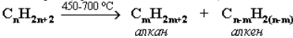
При крекинге алканы получаются вместе с непредельными соединениями (алкенами). Этот способ важен тем, что при разрыве молекул высших алканов получается очень ценное сырье для органического синтеза: пропан, бутан, изобутан, изопентан и др.
3.Гидрирование непредельных углеводородов:
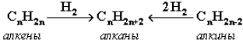
4.Газификация твердого топлива (при повышенной температуре и давлении, катализатор Ni):
5.Из синтез-газа (СО + Н2) получают смесь алканов:
6.Реакция Вюpца: синтез более сложных алканов из галогенопроизводных с меньшим числом атомов углеpода:
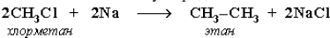
5.Из солей карбоновых кислот сплавление со щелочью (реакция Дюма):
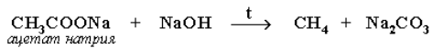
6.Разложение карбидов металлов (метанидов) водой:

Химические свойства алканов
Реакции замещения:
В молекулах алканов связи C–Н пространственно более доступны для атаки другими частицами, чем менее прочные связи C–C. В определенных условиях происходит разрыв именно С–Н-связей и осуществляется замена атомов водорода на другие атомы или группы атомов.
а) галогенирование алканов – реакция замещения одного или более атомов водорода в молекуле алкана на галоген. Реакция алканов с хлором и бромом идет на свету или при нагревании. Хлорирование метана:
СН₄ + Cl₂ → СН₃Cl + HCl (свет, УФ).
хлорметан хлороводород
При хлорировании или бромировании алкана с вторичными или третичными атомами углерода легче всего идет замещение водорода у третичного атома, труднее – у вторичного и еще труднее – у первичного. Это объясняется большей устойчивостью третичных и вторичных углеводородных радикалов по сравнению с первичными вследствие делокализации неспаренного электрона. Поэтому, например, при бромировании пропана основным продуктом реакции является 2-бромпропан:
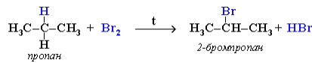
б) реакции нитрования (реакция Коновалова):
Алканы обесцвечивают раствор брома при нагревании, вступая в реакцию радикального замещения. На алканы действует разбавленная азотная кислота при нагревании и давлении. В результате происходит замещение атома водорода на остаток азотной кислоты – нитрогруппу NO₂ (продукты реакции – нитросоединения):
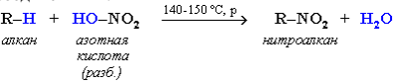
При нитровании алканов также соблюдается порядок реакционной способности С–Н-связей, характерный для реакций радикального замещения:
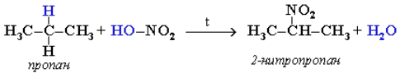
Реакции отщепления:
а) дегидрирование алканов (- Н₂):
При нагревании алканов в присутствии катализаторов происходит их каталитическое дегидрирование за счет разрыва связей С–Н и отщепления атомов водорода от соседних углеродных атомов. При этом алкан превращается в алкен с тем же числом углеродных атомов в молекуле:
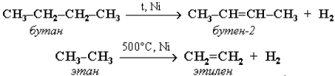
При t = 1500 °С происходит межмолекулярное дегидрирование метана по схеме:
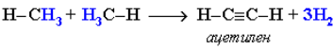
Эта реакция используется для промышленного получения ацетилена.
б) дегидрогалогенирование алканов (- HCl):
NaOH
СН₃ – СН₂Cl → СН₂ ₌ СН₂ + NaCl + H₂O
этен

NaOH
СН₃ – СНBr – CH₂ – CH₃ → СН₃ – СН = CH – CH₃ + NaBr + H₂O
2- бромбутан бутен-2

Правило Зайцева – в реакциях отщепления несимметричных молекул атом водорода отщепляется от менее гидрированного атома углерода.
в) дегалогенирование алканов (- Cl₂):

2 Li
СН₂Сl – СН₂Cl → СН₂ ₌ СН₂ + NaCl + 2LiCl
1,2 дихлорэтан этен
Изомеризация алканов
Алканы нормального строения под влиянием катализаторов и при нагревании способны превращаться в разветвленные алканы без изменения состава молекул, т. е. вступать в реакции изомеризации. В этих реакциях участвуют алканы, молекулы которых содержат не менее 4-х углеродных атомов.
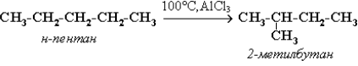
Реакции окисления алканов:
В органической химии реакции окисления и восстановления рассматриваются как реакции, связанные с потерей и приобретением органическим соединением атомов водорода и кислорода. Эти процессы, естественно, сопровождаются изменением степеней окисления атомов. Окисление органического вещества – введение в его состав кислорода и (или) отщепление водорода. Восстановление – обратный процесс (введение водорода и отщепление кислорода). Учитывая состав алканов (С_{n}H_{2n+2}), можно сделать вывод о их неспособности вступать в реакции восстановления, но возможности участвовать в реакциях окисления. При обычной температуре алканы не вступают в реакции даже с сильными окислителями (Н₂Cr₂O₇, KMnO₄ и т. п.). При внесении в открытое пламя алканы горят. При этом в избытке кислорода происходит их полное окисление до СО₂, где углерод имеет высшую степень окисления +4, и воды. Горение углеводородов приводит к разрыву всех связей С–С и С–Н и сопровождается выделением большого количества тепла (экзотермическая реакция).
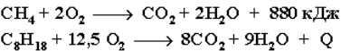
5.Ароматизация:
Алканы с шестью или более углеродными атомами в цепи в присутствии катализатора циклизуются с образованием бензола и его производных:
Cr₂O_{3,} Al₂O₃, 500°C
C₆H₁₄ → C₆H₆ + 4H₂
_{бензол}

Тема 1.2. Непредельные углеводороды
I.Алкены
Алкены – это непредельные углеводороды, молекула которых содержит одну двойную связь. Простейший непредельный углеводород с двойной связью – этилен С₂Н₄.
Этилен является родоначальником ряда алкенов. Состав любого углеводорода этого ряда выражает общая формула С_{n}Н_{2n} (где n – число атомов углерода).
II.Алкины

Алкины (иначе ацетиленовые углеводороды) — углеводороды, содержащие тройную связь между атомами углерода.
Родоначальником ряда алкинов является этин (или ацетилен) С₂Н₂.
Алкины образуют гомологический ряд с общей формулой CnH₂n-_{2.}

Химические свойства
- Химические свойства непредельных углеводородов (алкены)
По химическим свойствам непредельные углеводороды резко отличаются от предельных. Они исключительно реакционноспособны и вступают в разнообразные реакции присоединения. Такие реакции происходят путём присоединения атомов или групп атомов к атомам углерода, связанным двойной или тройной связью. При этом кратные связи довольно легко разрываются и превращаются в простые.
Важным свойством непредельных углеводородов является способность их молекул соединяться друг с другом или с молекулами других непредельных углеводородов. В результате таких процессов образуются полимеры.
1.Реакции присоединения. Напомним, что отличительной чертой представителей непредельных углеводородов — алкенов является способность вступать в реакции присоединения. Большинство этих реакций протекает по механизму электрофильного присоединения.
а) гидрирование алкенов. Алкены способны присоединять водород в присутствии катализаторов гидрирования, металлов — платины, палладия, никеля:
Эта реакция протекает при атмосферном и повышенном давлении и не требует высокой температуры, т. к. является экзотермической. При повышении температуры на тех же катализаторах может пойти обратная реакция — дегидрирование.
б) галогенирование (присоединение галогенов): Взаимодействие алкена с бромной водой или раствором брома в органическом растворителе (СС₁₄) приводит к быстрому обесцвечиванию этих растворов в результате присоединения молекулы галогена к алкену и образования дигалогеналканов.
в) гидрогалогенирование (присоединение галогеноводорода):
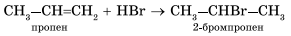
Эта реакция подчиняется правилу Марковникова:
При присоединении галогеноводорода к алкену водород присоединяется к более гидрированному атому углерода, т. е. атому, при котором находится больше атомов водорода, а галоген — к менее гидрированному.
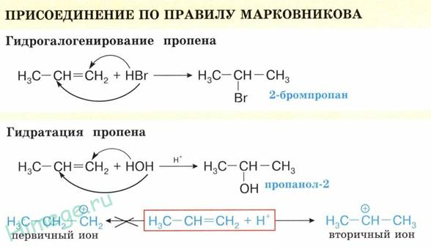

г) гидратация (присоединение воды): гГидратация алкенов приводит к образованию спиртов. Например, присоединение воды к этену лежит в основе одного из промышленных способов получения этилового спирта.
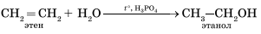
Обратите внимание на то, что первичный спирт (с гидроксогруппой при первичном углероде) образуется только при гидратации этена. При гидратации пропена или других алкенов образуются вторичные спирты.
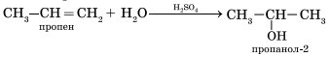
Эта реакция протекает также в соответствии с правилом Марковникова — катион водорода присоединяется к более гидрированному атому углерода, а гидроксогруппа — к менее гидрированному.
д) полимеризация: особым случаем присоединения является реакция полимеризации алкенов:

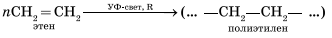
Эта реакция присоединения протекает по свободнорадикальному механизму.
2. Реакции окисления:
а) горение: как и любые органические соединения, алкены горят в кислороде с образованием СО₂ и Н₂О:
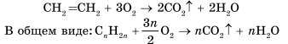
б) окисление в растворах: в отличие от алканов алкены легко окисляются под действием растворов перманганата калия. В нейтральных или щелочных растворах происходит окисление алкенов до диолов (двухатомных спиртов), причем гидроксильные группы присоединяются к тем атомам, между которыми до окисления существовала двойная связь:

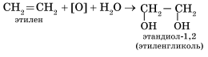

- Химические свойства непредельных углеводородов (алкины)
Химические свойства алкинов аналогичны химическим свойствам алкенов. Для алкинов характерны реакции присоединения по месту тройной связи.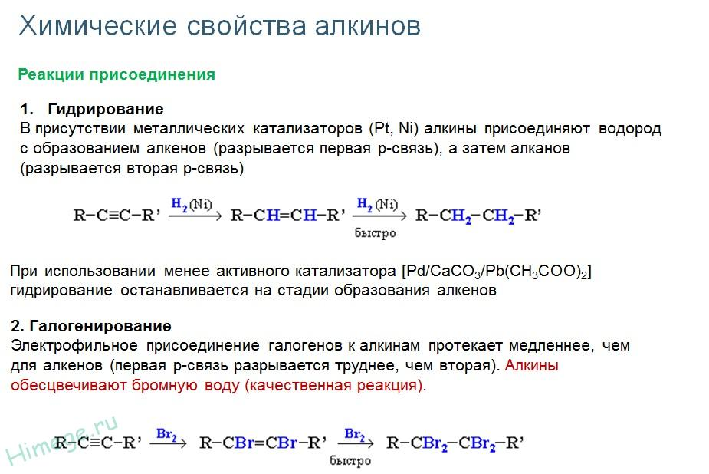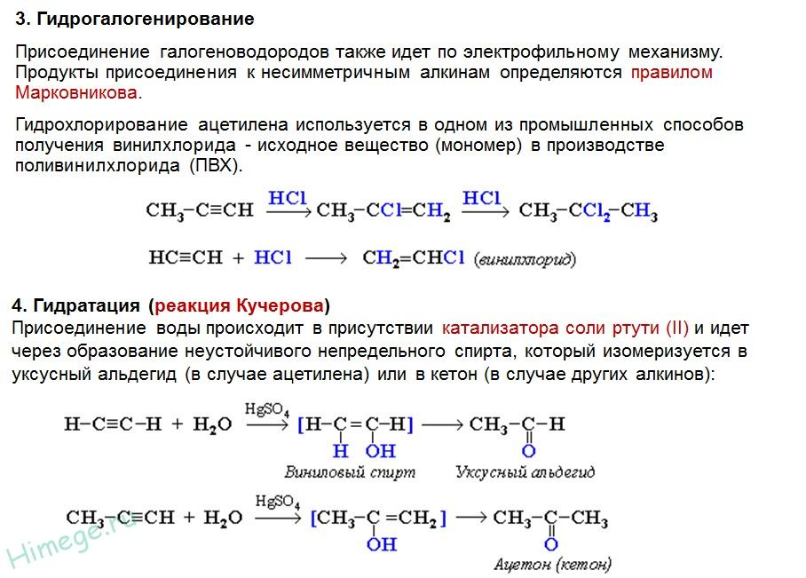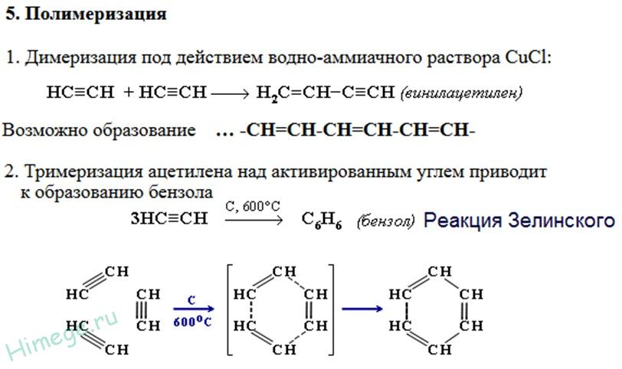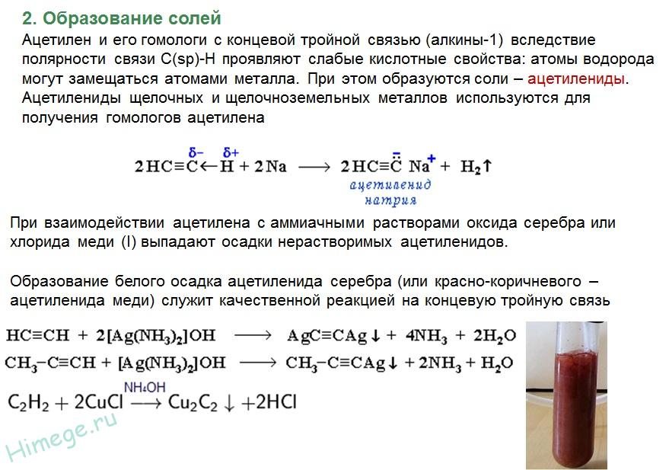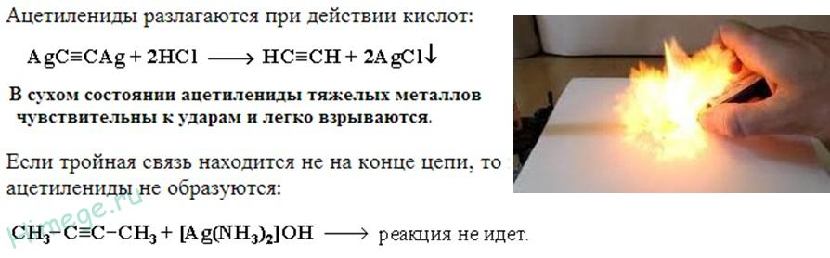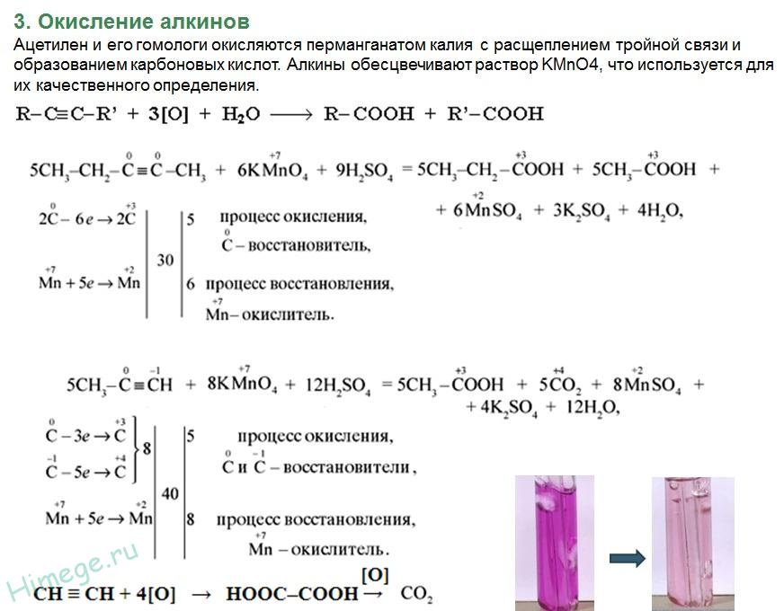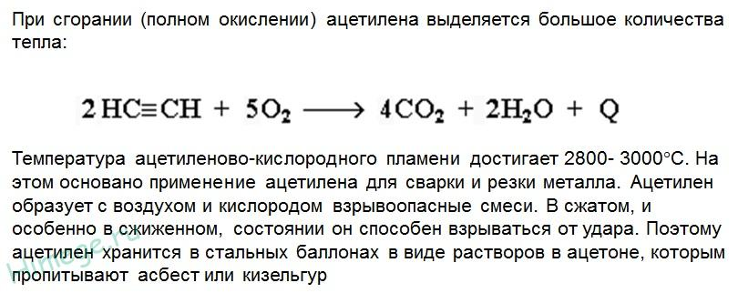

Получение

Получение алкенов
1. В промышленности алкены получают дегидрированием алканов в присутствии катализатора (Сr₂О₃).
а) H₃C - CH₂ - CH₂ - CH₃ → H₂C = CH - CH₂ - CH₃ + H₂↑ (бутен-1)
бутан

б) H₃C - CH₂ - CH₂ - CH₃ → H₃C - CH = CH - CH₃ + H₂↑ (бутен-2)

2. Из лабораторных способов получения можно отметить следующие:
а) отщепление галогеноводорода от галогеналкилов при действии на них спиртового раствора щелочи:

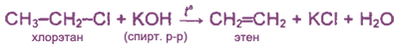

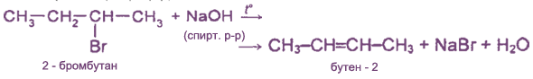
б) гидрирование ацетилена в присутствии катализатора (Pd):
H-C ≡ C-H + H₂ → H₂C = CH₂
в) дегидратация спиртов (отщепление воды).
В качестве катализатора используют кислоты (серную или фосфорную) или Аl₂O₃:

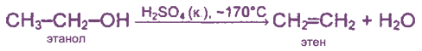
В таких реакциях водород отщепляется от наименее гидрогенизированного (с наименьшим числом водородных атомов) углеродною атома (правило А.М.Зайцева):
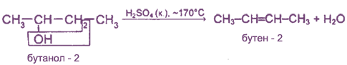

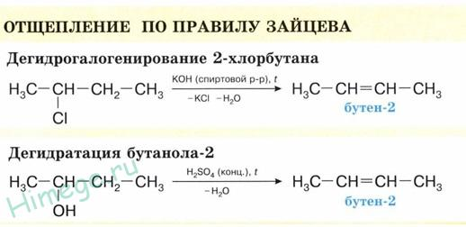

Получение алкинов

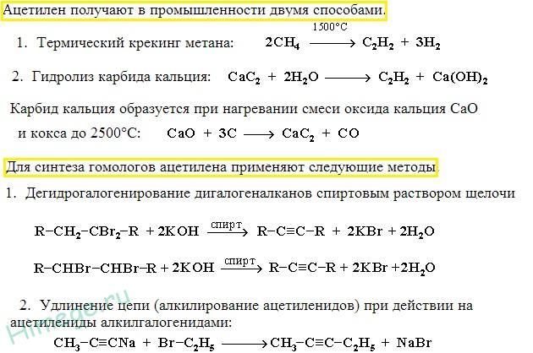

КГБПОУ «Минусинский сельскохозяйственный колледж»
ИНСТРУКЦИОННО-ТЕХНОЛОГИЧЕСКАЯ КАРТА

на выполнение лабораторной работы № 1
по дисциплине «Органическая химия»
Тема: «Непредельные углеводороды»
Наименование работы: «Изучение качественного состава и основных химических свойств этилена и ацетилена»
Цель: изучить качественный состав органических соединений, способы пол
Формируемые компетенции: ОК1-9; ПК1.2-1.3; ПК2.1; ПК3.1; ДК.1.
Норма времени: 2 часа
Оснащение рабочего места: инструкционные карты, набор химических реактивов и лабораторного оборудования

Литература:
1. Габриелян О.С. Химия (10 класс). – М.: Дрофа, 2018.
2. Габриелян О.С. Контрольные и проверочные работы по химии и учебнику О.С. Габриелян «Химия 10». –М.: Дрофа, 2017.
3. Габриелян О.С. Настольная книга учителя. Химия 10 класс. – М.: Дрофа, 2004.
4. Хомченко Г.П. Практикум по общей и органической химии. – М.: Высшая школа, 2017.

Контрольные вопросы при допуске

1. Дайте определение понятию «углеводороды». Расскажите их классификацию.
2. Перечислите классы непредельных углеводородов, дайте им определение.
3. Перечислите типы реакций, характерные для непредельных углеводородов, какие из них являются качественными?
4. Дайте определение понятию «качественная реакция». Какие признаки для них характерны?
5. Расскажите правила международной номенклатуры углеводородов.
6. В чем заключается правило Марковникова?
7. Почему возможна геометрическая изомерия у алканов?
8. Назовите изомеры, являющиеся межклассовыми для алкенов, алкинов.

№ | Содержание работы и последовательность выполнения операций | Наименование оборудования и инструмента | Инструктивные указания и тех. требования
1  2  3 | Опыт 1. Определение элементного состава органических соединений  В широкий химический стакан поместите небольшой кусочек парафиновой свечи и подожгите его с помощью горящей лучинки. Обратите внимание на стенки стакана – на них появляются капли воды.  О наличии какого элемента в составе парафина они свидетельствуют? Погасите свечу и выньте ее из стакана. Затем налейте немного прозрачной известковой воды и осторожно взболтайте. Что наблюдаете? О наличии какого  Химического элемента свидетельствует наблюдаемое изменение содержимого стакана?  Опыт 2. Получение и свойства ацетилена  В пробирку налейте около  1 мл воды и бросьте в нее небольшой кусочек карбида кальция размером со спичечную головку. Быстро закройте пробирку пробкой с газоотводной трубкой и выделяющийся газ пропустите в другую пробирку с подкисленным раствором перманганата калия. Что наблюдаете? О чем свидетельствует изменение окраски раствора?  Опыт 3. Получение этилена и изучение его свойств  Помещают в пробирку 0,5 мл этилового спирта и при взбалтывании приливают к нему 2 мл концентрированной серной кислоты. В разогревшуюся смесь бросают кипятильный камешек, присоединяют к пробирке газоотводную трубку и осторожно нагревают пробирку до начала равномерного выделения газа этилена. Опускают конец газоотводной трубки в пробирку с 0,5 мл бромной воды. Убедившись, что бромная вода быстро обесцвечивается, немедленно опускают конец газоотводной трубки в заранее приготовленную пробирку с 0,5 мл розового раствора перманганата калия. Продолжая нагревание, обращают внимание на быстрое обесцвечивание розового раствора перманганата калия. При избытке перманганата калия могут выпасть бурые хлопья оксида марганца. Тотчас же удаляют пробирку с перманганатом калия и поджигают газ у конца газоотводной трубки. Следует убедиться в том, что этилен горит светящимся пламенем. | Химический стакан, парафиновая свеча, спички, известковая вода.  Штатив с пробирками, карбид кальция, пробирки с газоотводной трубкой, раствор перманганата калия.  Спирт этиловый, серная кислота (к), песок, пробирка с газоотводной трубкой, пробирки с бромной водой и раствором перманганата калия, спиртовка, пробиркодер-жатель, спички. | Осторожная работа  со щелочами!  Ознакомиться с инструкционной картой, выполнить опыты, аккуратно оформить отчёт  Сделайте описание  опыта.  Составьте уравнение реакции в структурной форме, назовите полученное вещества.  Опишите наблюдения.  составьте уравнения  происходящих  реакций с  использованием  структурных формул  веществ. Напишите  название всех  органических  соединений.  Осторожная работа с взрывоопасными веществами.  Осторожная работа с взрывоопасными веществами.  Осторожная работа с кислотами.  Опишите наблюдения,  назовите все  полученные вещества,  составьте уравнение  реакции в  структурном виде.  Опишите наблюдения, сделайте вывод по цели.

Контрольные вопросы
Вариант 1.
1. Напишите структурные формулы изомерных углеводородов состава С₄Н₆ и С₃Н₆. Назовите эти вещества согласно правилам международной номенклатуры.
2. Какой объем этена должен вступить в реакцию с иодоводородом, чтобы образовалось 3 г этана?
Вариант 2.
1. Эффективным средством борьбы с вредителем филлоксерой является гексахлорбутадиен. Составьте формулу этого соединения.
2. Сколько грамм брома может присоединиться к 2,8 л этилена?

Вариант 3.
1. Ацетилен взрывается, разлагаясь на простые вещества. Напишите уравнения реакции. Является ли синтез ацетилена из простых веществ экзо- или эндотермической реакцией? Ответ обоснуйте.
2. Одинаковые или разные соединения получаются:
а) при гидрировании;
б) при присоединении брома к углеводородам следующего строения:
Н С₂Н₅ Н₅С₂ Сl
С = С С = С
Сl CH₃ H₃C Н
Вариант 4.
1. Напишите структурные формулы изомерных углеводородов состава С₆Н₁₄ и С₄Н₈. Назовите эти вещества согласно правилам международной номенклатуры.
2. Сколько граммов хлорметана образуется при хлорировании метана объемом 10 л при нормальных условиях?

Преподаватель: Иванова Н.И.

Раздел 2. Производные углеводородов с одной или несколькими функциональными группами
Тема 2.2. Альдегиды и кетоны
Альдегиды - органические вещества, молекулы которых содержат карбонильную группу ——, связанную с атомом водорода и углеводородным радикалом.
Общая формула альдегидов 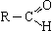 или R—CHO. Функциональная группа альдегидов (—CHO) называется альдегидной группой.
Кетоны - органические вещества, молекулы которых содержат карбонильную группу ——, связанную с двумя углеводородными радикалами.
Общая формула кетонов или R—CO—R'.
Альдегиды и кетоны называются карбонильными соединениями, их общая формула - C_{n}H_{2n}O.
В молекулах альдегидов, а тем более кетонов, в отличие от спиртов нет атомов водорода со значительным положительным частичным зарядом, поэтому между молекулами как альдегидов, так и кетонов нет водородных связей.
Алгоритм составления названий альдегидов (номенклатура):
1) найдите главную углеродную цепь - это самая длинная цепь атомов углерода, включающая атом углерода альдегидной группы;
2) пронумеруйте атомы углерода в главной цепи, начиная с атома углерода альдегидной группы;
3) назовите соединение по алгоритму для углеводородов;
4) в конце названия допишите суффикс -аль.
Физические свойства
Формальдегид - газ с удушливым запахом, растворим в воде (с молекулами воды водородные связи образуются, 40 %-ный водный раствор называется формалином с увеличением температуры растворимость уменьшается); ацетальдегид - бесцветная легкокипящая жидкость с фруктовым запахом, растворим в воде; ацетон - бесцветная жидкость с резким запахом, растворим вводе.
Получение альдегидов и кетонов

- окисление спиртов:
а) первичных
CH₃OH + CuO HCHO + Cu + H₂O
б) вторичных
CH₃—CH(OH)—CH₃ + [O] CH₃—CO—CH₃ + H₂O
- дегидрирование спиртов:
а) первичных
CH₃CH₂OH CH₃CHO + H₂
б) вторичных
CH₃—CH(OH)—CH₃ CH₃—CO—CH₃ + H₂
- окисление метана:
CH₄ + O₂ HCHO + H₂O (При 500ºС в присутствии оксидов азота)
- гидратация ацетилена (реакция Кучерова; лабораторный способ):
C₂H₂ + H₂O → CH₃CHO
- окисление этилена: 2C₂H₄ + O₂ 2CH₃CHO

Химические свойства
Химические свойства альдегидов и кетонов в значительной степени обусловлены наличием в их молекулах сильно полярной карбонильной группы (связь поляризована в сторону атома кислорода). Чем больше частичный заряд (+) на атоме углерода этой группы, тем выше активность соединения.
- горение:
2CH₃CHO + 5O₂ 4CO₂ + 4H₂O
2CH₃COCH₃ + 9O₂ 6CO₂ + 6H₂O

- присоединение (по двойной связи карбонильной группы).

В ряду HCHO RCHO RCOR' склонность к реакциям присоединения уменьшается. Это связано с наличием и числом углеводородных радикалов, связанных с атомом углерода карбонильной группы.
а) гидрирование (восстановление водородом):
HCHO + H₂ CH₃OH
CH₃—CO—CH₃ + H₂ CH₃—CH(OH)—CH₃
Из альдегидов при этом получаются первичные спирты, а из кетонов - вторичные.
- окисление:
- окисление перманганатом калия:
5CH₃-CHО + 2KMnO₄ + 3H₂SO₄ = 5CH₃-COOH + 2MnSO₄+ K₂SO₄ + 3H₂O
уксусная кислота
- окисление аммиачным раствором оксида серебра (реакция "серебряного зеркала" - качественная реакция):
CH₃CHO + Ag₂O 2Ag + CH₃COOH
уксусная кислота
- окисление гидроксидом меди (образуется красный осадок - качественная реакция):
HCHO + 2Cu(OH)₂ 2H₂O + Cu₂O + HCOOH
метановая кислота
Кетоны слабыми окислителями не окисляются.
- замещение атомов водорода в углеводородном радикале (замещение происходит в -положение, т. е. замещается атом водорода у 2-го атома углерода):
3 | 2() | 1
CH₃ | —CH₂ | —CHO | + Cl₂ CH₃—CHCl—CHO + HCl

КГБПОУ «Минусинский сельскохозяйственный колледж»
ИНСТРУКЦИОННО-ТЕХНОЛОГИЧЕСКАЯ КАРТА

на выполнение лабораторной работы №2
по дисциплине: «Органическая химия»
Тема: «Кислородосодержащие органические соединения. Альдегиды. Кетоны».
Наименование работы: «Основные химические свойства и качественные реакции альдегидов и кетонов»
Цель: изучить свойства альдегидов и кетонов; научиться распознавать альдегиды с помощью качественных реакций.
Формируемые компетенции: ОК1-9; ПК1.2-1.3; ПК2.1; ПК3.1; ДК.1.
Норма времени: 2 часа
Оснащение рабочего места: инструкционные карты, набор химических реактивов и лабораторного оборудования

Литература:
1. Габриелян О.С. Химия (10 класс). – М.: Дрофа, 2018.
2. Габриелян О.С. Контрольные и проверочные работы по химии и учебнику О.С. Габриелян «Химия. 10». –М.: Дрофа, 2019.
3. Габриелян О.С. Настольная книга учителя. Химия 10 класс. – М.: Дрофа, 2017.
4. Глинка Н.Л. Общая химия. – С.П.: Химия, 2018.
5. Глинка Н.Л. Задачи и упражнения по общей химии. – М.: Интеграл-Пресс, 2019.
6. Хомченко Г.П. Практикум по общей и органической химии. – М.: Высшая школа, 2017.

Контрольные вопросы при допуске

1. Какие классы органических соединений относятся к карбонильным?
2. Дайте определение классам альдегидов и кетонов.
3. Почему название альдегида бутаналь- 1 не совсем правильное?
4.Какие спирты по характеру углеродного атома должны быть окислены, чтобы образовались спирты? кетоны?
5.Каким образом из альдегида можно получить спирт и наоборот?
6.В чем сущность реакции «серебряного зеркала»»?
7.Что происходит с реагирующими веществами в реакции окисления альдегидов гидроксидом меди?
8.Перечислите правила номенклатуры альдегидов и кетонов.
9. Назовите области применения и распространения в природе карбонильных соединений.

№ | Содержание работы и последовательность выполнения операций | Наименование оборудования и инструмента | Инструктивные указания и тех. требования
1  2  3  4  5 | Опыт 1. Качественные реакции на альдегиды:  а) окисление альдегида аммиачным раствором оксида серебра – реакция «серебряного зеркала»  В пробирку налейте 0,5 мл формалина (водный раствор формальдегида, или метаналя), прибавьте несколько капель аммиачного раствора оксида серебра. Пробирку слегка нагрейте в пламени спиртовки.  Внимание!  Нагревайте не дно, а стенки пробирки, не допускайте закипания смеси! Что наблюдаете?  б) окисление альдегида гидроксидом меди  Приготовьте гидроксид меди: для этого в пробирку поместите 4 - 5 капель гидроксида натрия и добавьте 2 – 3 капли сульфата меди. Что наблюдаете?  К полученному осадку добавьте 0,5 мл раствора формальдегида. Взболтайте смесь и осторожно нагрейте, не допустив закипания.  Какие изменения наблюдаете?  Опыт 2. Качественная реакция на кетоны-йодоформная реакция или проба Люголя.  Налейте в пробирку 1 мл воды, добавьте 3 – 4 капли ацетона (пропанона – 2).  Отметьте растворимость ацетона. Затем в пробирку добавьте несколько капель гидроксида натрия и несколько капель реактива Люголя (раствор иода в иодиде калия). Если смесь окрашена, её обесцвечивают добавлением раствора щелочи. Отметьте цвет образовавшегося осадка и характерный запах трииодметана (йодоформа).  О  СН₃ – С – СН₃ + 3I₂ + NaOH →  O  → CH₃ – C – ONa + CHI₃ + 3HI  Опыт 3. Получение уксусного альдегида  окислением спирта хромовой смесью  К 2 мл хромовой смеси прилейте 0,5 мл  этилового спирта. При этом оранжевый цвет  раствора переходит в зелёный, что указывает на  восстановление шестивалентного хрома до  трёхвалентного. Какой ощущается запах?  Внимание! после работы смесь слейте в специальную банку.  Опыт 4. Действие раствора формальдегида на белки.  В сухую пробирку осторожно, не взбалтывая, налить 2 мл водного раствора яичного белка. К раствору белка добавить 0,5 мл раствора формальдегида. Что наблюдаете?  Опыт 5. Растворение фенолформальдегидных смол под действием ацетона.  К 0,5 мл фенолформальдегидной смолы (лаку) прилить 1,5 мл ацетона.  Осторожно перемешать. Что наблюдаете?  Объясните процесс растворения фенолформальдегидной смолы в ацетоне,  исходя из особенностей строения данных веществ и ваших знаний о типах и  механизмах образования химических связей. Структурную формулу фенолформальдегидной смолы можно представить следующим образом: | Штатив с пробирками;  спиртовка,  спички,  держатель,  растворы:  формалин  (раствор  метаналя),  аммиачный  раствор  оксида  серебра.  Штатив с пробирками;  спиртовка,  спички,  держатель,  растворы,  формальдегид,  гидроксид  натрия,  сульфат меди.  Штатив с пробирками;  растворы:  реактив  Люголя,  ацетон,  гидроксид  натрия.  Штатив с  пробирками;  растворы:  хромовой  смеси,  этиловый  спирт.  Штатив с пробирками,  растворы:  яичного белка,  формальдегида  Штатив с  пробирками,  фенолформаль  дегидная  смола (лак),  ацетон. | Осторожная работа  со щелочами!  Ознакомиться с инструкционной картой, выполнить опыты, аккуратно оформить отчёт  Сделайте описание  опыта.  Составьте уравнение реакции в структурной форме, назовите полученное вещество.  Опишите наблюдения.  составьте уравнения  происходящих  реакций с  использованием  структурных формул  веществ. Напишите  название всех  органических  соеденений.  Опишите наблюдения,  назовите все  полученные вещества.  Сделайте общий  вывод: какие реакции  являются  качественными для  альдегидов и кетонов.  Опишите наблюдения,  составьте уравнение  реакции в  структурном виде.  Назовите полученный  альдегид согласно  правилам  международной  номенклатуры.  Осторожная работа с кислотами!  Опишите наблюдения, сделайте вывод.  Определите тип  возникающей  химической связи  между молекулами  фенолформальдегид-  ной смолы и ацетона,  объясните механизм растворения лака в ацетоне.

Контрольные вопросы:
Вариант 1
1.Назовите следующие вещества по международной номенклатуре:
СН₃ О
а) СН₃ – СН₂ – С – СН₂ – СН₃ б) СН₃ – СН – С – СН₂ – С
О СН₃ СН₃ Н
Постройте для них все возможные изомеры и дайте им названия.
2. Осуществите все превращения и назовите все вещества:
О О
а) СН₃ – С → СН₃ – СН₂ ОН → СН₂ = СН₂ → С₂Н₂ → СН₃ – С
Н Н
б)* При окислении некоторого спирта образовался 2,3-диметилбутаналь. Определите формулу исходного спирта, назовите его, составьте уравнение реакции. Как из данного альдегида получить 2,3-диметил-2-хлорбутаналь?

Вариант 2
1. Напишите структурные формулы следующих веществ:
а) бутаналь б)* 3,4 – диметилпентанон-2
Постройте для них все возможные изомеры, дайте им названия.
2. Осуществите следующие превращения:
а) этен $→$ этанол $→$ этаналь $→$ этанол $→$ бромэтан
б)* Какой спирт нужно взять для получения 4–метилпентанона–2? Приведите
уравнения его гидрирования, гидратации, хлорирования.
Вариант 3
1.Назовите следующие вещества по международной номенклатуре:
СН₃ О
а) СН₃ – СН₂ – С – СН₃ б)* СН₃ – СН – С – СН₂ – СН₂ – С
О СН₃ С₂Н₅ Н
Постройте для них все возможные изомеры и дайте им названия.
2. Напишите уравнения следующих реакций:
а) гидрирование пропанона – 2; гидратация ацетилена; окисление этанола
оксидом меди (II); окисление этаналя оксидом серебра;
*б) получите бутановую кислоту, если в качестве исходного вещества у вас
имеется только этан.

Вариант 4
1.Напишите структурные формулы следующих веществ:
а) 3 – метилпентанон – 2 *б) 3,3 – диэтилгексаналь.
Постройте для них все возможные виды изометров, дайте им названия.
2.Осуществите следующие превращения:
а) этанол $→$ этен $→$ этин $→$ этаналь $→$ этанол
*б) ацетилен $→$ бензол $→$ ? $→$ 1 – хлоргексан $→$ ? $→$ гексаналь

Преподаватель: Иванова Н.И.

Тема 2.3. Карбоновые кислоты

Карбоновые кислоты и сложные эфиры
Вещества, содержащие в молекуле одну или несколько карбоксильных групп (- СООН),
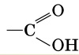 связанных с углеводородным радикалом. называются карбоновыми кислотами.

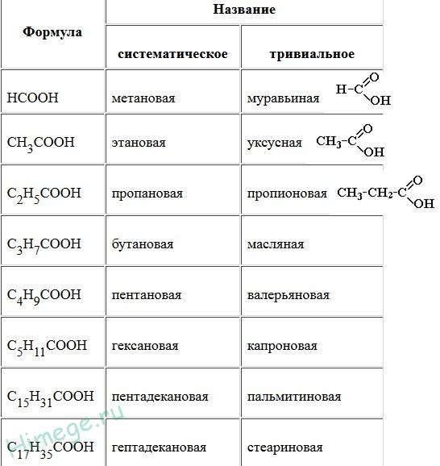

Химические свойства карбоновых кислот
Химические свойства карбоновых кислот обусловлены в первую очередь особенностями их строения. Так, растворимые в воде кислоты способны диссоциировать на ионы:
R-COOH↔R-COO— + H⁺.
Карбоновые кислоты обладают химическими свойствами, характерными для растворов неорганических кислот:
1.взаимодействие с металлами, стоящими в электрохимическом ряду напряжений до водорода:
2CH₃-COOН + Zn → (CH₃COO)₂Zn + H₂↑

Так, железо восстанавливает водород из уксусной кислоты:

2CH₃-COOН + Fe → (CH₃COO)₂Fe + H₂↑
высшие кислоты с металлами не реагируют

2.взаимодействие с оксидами:
2CH₃-COOH + CuO→ (CH₃COO)₂Cu + H₂O
высшие кислоты с оксидами металлов не реагируют
3.взаимодействие с гидроксидами:
R-COOH + KOH → R-COOK + H₂O
4.взаимодействие с слабыми солями:
2CH₃-COOH + 2NaHCO₃→ 2CH₃COONa + 2H₂O + 2CO₂↑
2CH₃-COOH + Na₂CO₃→ 2CH₃COONa + H₂O + CO₂↑
C₁₇H₃₅СООН + Na₂CO₃→ C₁₇ H₃₅COONa + H₂O + CO₂↑
стеарат натрия (тверд. мыло)

5.специфическое свойство предельных, а также непредельных карбоновых кислот, проявляемое за счет функциональной группы, — взаимодействие со спиртами с образованием сложных эфиров.
Карбоновые кислоты взаимодействуют со спиртами при нагревании и в присутствии концентрированной серной кислоты. Например, если к уксусной кислоте прилить этиловый спирт и немного серной кислоты, то при нагревании появляется запах этилового эфира уксусной кислоты (этилацетата):
CH₃-COOH + C₂H₅OH ↔CH₃-C(O)-O-C₂H₅ + H₂O
Способы получения карбоновых кислот

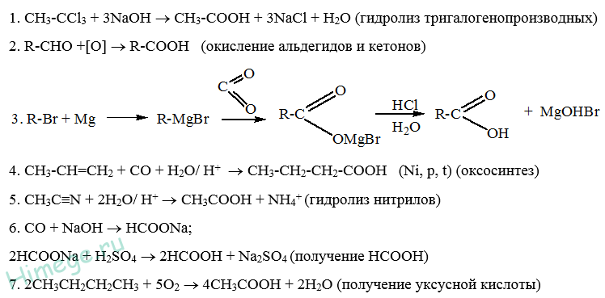

8. гидролиз сложного эфира:

CH₃-C(O)-O-C₂H₅ + H₂O → СН₃СООН + СН₃СН₂ОН

уксусная кислота этиловый спирт

КГБПОУ «Минусинский сельскохозяйственный колледж»
ИНСТРУКЦИОННО-ТЕХНОЛОГИЧЕСКАЯ КАРТА

на выполнение лабораторной работы № 3
по дисциплине: «Органическая химия»
Тема: «Кислородсодержащие органические соединения. Изучение свойств карбоновых кислот. Изучение свойств мыла».
Наименование работы: «Основные химические свойства карбоновых кислот, получение сложного эфира».
Цель: изучить химические свойства уксусной, муравьиной, и олеиновой кислот. Изучить основные химические свойства мыла.
Формируемые компетенции: ОК1-9; ПК1.2-1.3; ПК2.1; ПК3.1; ДК.1.
Норма времени: 2 часа
Оснащение рабочего места: инструкционные карты, набор химических реактивов и лабораторного оборудования.

Литература:
1. Габриелян О.С. Химия(10 класс).-М.:Дрофа, 2018.
2. Габриелян О.С. Контрольные и проверочные работы по химии к учебнику О.С. Габриелян «Химия. 10».- М.: Дрофа, 2019.
4. Габриелян О.С. Настольная книга учителя. Химия 10 класс.-М.: Дрофа 2017.
5.Ерохин Ю.М. Сборник задач и упражнений по химии, M ACADEMIA, 2017.

Контрольные вопросы при допуске

- Дайте определение классу карбоновых кислот. Расскажите их классификацию.
- Назовите виды изомерии, характерные для карбоновых кислот.
- Опишите механизм образования водородной связи в растворах карбоновых кислот.
- Перечислите типы реакций, характерные для карбоновых кислот.
- Запишите уравнение диссоциации уксусной кислоты.
- Составьте уравнение реакции получение метилового эфира этановой кислоты. Назовите условия проведения этой реакции.
- Перечислите физические свойства жирных карбоновых кислот.

№ | Содержание работы и последовательность выполнения операций | Наименование оборудования и инструмента | Инструктивные указания и тех. требования
1. | Опыт 1. Окисление муравьиной кислоты.  К 2-3мл аммиачного раствора оксида серебра приливаем 0,5 мл муравьиной кислоты. Закройте пробирку с муравьиной кислотой пробкой с газоотводной трубкой и нагрейте ее. Соберите выделяющийся газ методом вытеснения воздуха из пробирки. Плавно и быстро добавьте в пробирку известковую воду, перемешивайте. Что происходит в пробирках с известковой водой и муравьиной кислотой? Почему? Сделайте выводы, запишите уравнения в структурной форме. | Штатив с пробирками, пробирки с газоотводной трубкой, раствор муравьиной кислоты, аммиачный раствор оксида серебра, известковая вода спички, спиртовка. | Осторожная работа с кислотами!  Ознакомьтесь с инструкционной картой, выполните опыты, опишите наблюдения, составьте уравнения реакций в структурной форме, сделайте вывод.
2. | Опыт 2. Получение сложных эфиров карбоновых кислот. Получение искусственного эфира.  В пробирку налейте 1 мл этилового спирта, 1 мл уксусной кислоты и 0.5 серной кислоты.  Смесь в пробирке осторожно перемешайте, закройте пробирку с трубкой-холодильником и нагрейте на водяной бане 6-10 минут. При этом жидкость в пробирке не должна кипеть. Дайте жидкости остыть и вылейте в стаканчик с насыщенным раствором хлорида натрия. Какой ощущается запах? Где собирается эфиры? Напишите уравнение реакций, назовите полученное вещество согласно международной номенклатуре. | Штатив пробирками, пробирки с трубкой-холодильником, водяная баня, химический стакан, серная кислота, уксусная кислота, р-р хлорида натрия, спички, спиртовка. | Опишите наблюдения, составьте уравнения реакции в структурной форме, сделайте выводы.  Осторожная работа с кислотами и горючими веществами!
3.  4. | Опыт 3. Взаимодействие олеиновой кислоты с йодом.  В пробирку налейте 0.5мл олеиновой кислоты, добавьте 4-5мл раствора йода, затем встряхните раствор. Что происходит с олеиновой кислотой? Составьте уравнение реакции, назовите полученное вещество.  Опыт 4. Свойства мыла:  а) Гидролиз мыла К 1 мл спиртового раствора мыла прилейте 1-2 капли фенолфталеина. Каков цвет раствора? К полученной смеси постепенно прилейте дистиллированную воду. Почему изменился цвет раствора? Напишите уравнение реакции:  C₁₇H₃₅COONa + НОН → …….  б) выделение жирных кислот  В пробирку поместите 5мл раствора мыла, немного взболтать и подогрейте, затем разделите на две части. К половине полученного раствора прилейте 0.5 мл раствора серной кислоты и нагрейте до кипения. Что наблюдается? Почему? Напишите уравнение реакции, объясните, какие изменения происходят при нагревании и охлаждении.  в) получение нерастворимых солей жирных кислот  Во вторую пробирку с раствором мыла добавьте раствор хлорида кальция. Что происходит? Почему мыло плохо мылиться в жесткой воде? Напишите уравнение реакции. | Штатив с пробирками; олеиновая кислота, раствор йода.  Штатив с пробирками, спиртовой раствор мыла, фенолфталеин  Раствор мыла, серная кислота, спиртовка, спички.  Раствор мыла, раствор хлорида кальция. | Опишите наблюдения, напишите уравнения реакции, сделайте выводы.  Опишите наблюдения, сделайте выводы, напишите уравнение реакции  Осторожная работа с кислотами!  Опишите наблюдения, сделайте выводы, напишите уравнение реакции

Контрольные вопросы
Вариант 1
1. В пищевой промышленности уксусная кислота используется в качестве консерванта и регулятора кислотности под кодом Е 260. Напишите структурные формулы предыдущего и последующего гомологов этой кислоты, имеющих коды Е 236 и Е 280 соответственно. Назовите оба вещества.
2. Какой объем водорода при нормальных условиях выделяется при действии на уксусную кислоту магния массой 8г?

Вариант 2
1.Бутен-2-диовая кислота может существовать в виде двух геометрических изомеров. Трансизомер имеет тривиальное название фумаровая кислота и используется в пищевой промышленности в качестве регулятора кислотности по кодом Е 297.Название цис-изомера-малеиновая кислота, ее использование в качестве пищевой добавки запрещено. Напишите структурные формулы обеих кислот.
2. С помощью химических реакций осуществите следующее превращения, при необходимости укажите условия проведения реакций, назовите все органические вещества:

О
СН₃ – СН₂ – С → СН₃ – СН₂ – СООН → СН₃СНCl – СООН →
Н
→ СН₃ – СН₂ – СООС₂Н₅

Вариант 3
1. Соли карбоновых кислот широко используються в пищевой промышленности в качестве пищевых добавок. Они выполняют роль консервантов, стабилизаторов. Регуляторов кислотности. Назовите соли, формулы и коды которые представлены ниже:
НCOONa (CH₃COO)₂Ca CH₃-CH2-COOH CH₃-CH-COOH
Е 211 Е 263 Е 283 Е 325
2. С помощью химических реакций осуществите следующее превращения, при необходимости укажите условия протекания реакций, назовите все органические вещества:
CaC₂→ С₂H₂ → CH₃COH → CH₃COONa → CH₃COOC₂H₅

Вариант 4
1. Напишите структурные формулы следующих формул карбоновых кислот: 2-метилбутановой; 2,2-диметилпропановой; 2,4,4- триметилгексановой; 2,2,4,4,-тетраметил-3,5-диэтилгептановой.
2. Осуществите с помощью химических реакций следующие превращения, необходимости укажите условия протекания реакций, назовите все органические вещества:
О
СН₃ – СН₂ОН → СН₃ – С → СН₃ – СООН → СН₃ – СООСН₃
Н

Преподаватель: Иванова Н.И.

Тема 2.4. Оксикислоты

Оксикислоты
Оксикислотами (или спиртокислотами) называют органические вещества, которые содержат в молекуле спиртовой гидроксил и карбоксильную группу. Например:
Общая формула гидроксикислот:
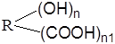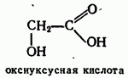
В зависимости от числа карбоксильных групп оксикислоты делятся на одноосновные, двухосновные и т. д. в зависимости от общего числа гидрксильных групп, включая и гидроксилы кислотных групп, оксикислоты делятся на двухатомные, трехатомные и т. д.
Физические свойства
Простейшие оксикислоты представляют собой либо вязкие жидкости, либо кристаллические вещества, легко растворимые в воде. Оксикислоты обладают более сильными кислотными свойствами, чем соответствующие карбоновые кислоты предельного ряда.
Оксикислоты, так как в их молекулах имеются одновременно карбоксильные и гидроксильные группы, как и следовало ожидать, вступают во все реакции, характерные для кислот и для спиртов. Оксикислоты образуют соли, простые эфиры, амиды и нитрилы кислот, галоидангидриды и т. п.
Оксикислоты могут образовывать сложные эфиры как со спиртами, так и с кислотами:
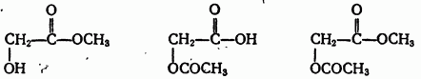
Кроме того, оксикислоты вступают в некоторые специфические реакции. Например, -оксикислоты при нагревании в присутствии минеральных кислот расщепляются на соответствующий альдегид (или кетон) и муравьиную кислоту:
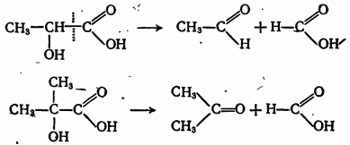
Оксикислоты при нагревании легко отщепляют воду и превращаются в непредельные кислоты:
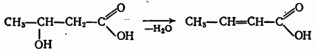
Гликолевая кислота . Гликолевая (оксиуксусная) кислота — кристаллическое вещество с темп. пл. 79-80 °С. Хорошо растворяется в воде. Содержится в недозрелых фруктах. Обычно получается из монохлоруксусной кислоты:
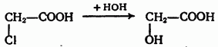
Молочная кислота . Как мы уже знаем, молочная (-оксипропионовая) кислота существует в трех формах: правовращающая (мясомолочная), левовращающая и оптически недеятельная (кислота брожения).
Когда говорят о свойствах молочной кислоты, то обычно подразумевают оптически недеятельную кислоту брожения (рацемат).
Молочная кислота сильно гигроскопична и обычно содержит следы влаги. Если эту воду удалить в высоком вакууме, то молочная кислота будет осаждаться в виде кристаллов, плавя щихся при 18 °С.
При нагревании с разбавленными минеральными кислотами молочная кислота распадается на уксусный альдегид и муравьиную кислоту.
Молочная кислота применяется в текстильной промышленности и кожевенном производстве, а также в медицине. В технике молочная кислота получается с помощью молочнокислого брожения сахаристых веществ (например, глюкозы):
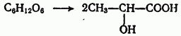
Химические свойства

Гидроксикислоты, являясь гетерофункциональными соединениями, способны реагировать по каждой функциональной группе в отдельности или одновременно, сохраняя типичную реакционную способность.
1. В качестве кислот они дают соли, сложные эфиры, амиды, галогенангидриды и т.д.
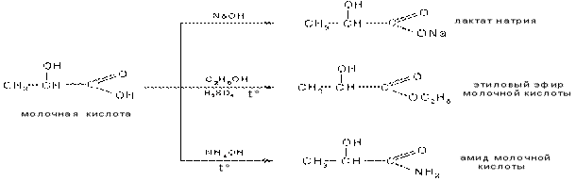
сложные эфиры
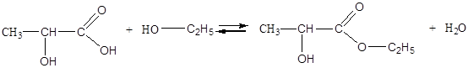
2. Как спирты, они образуют алкоголяты, простые и сложные эфиры, замещают гидроксил галогеном
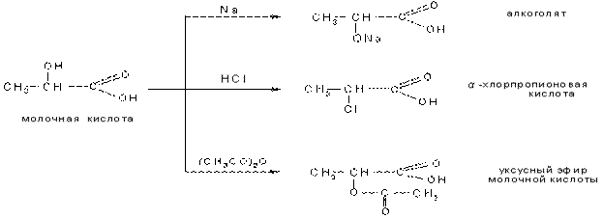
получение простых эфиров
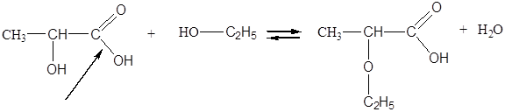
Реакции замещения водорода в гидроксиле на металл
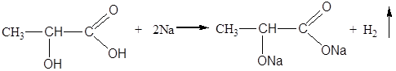
молочная кислота Na-алкоголят, Na-лактат
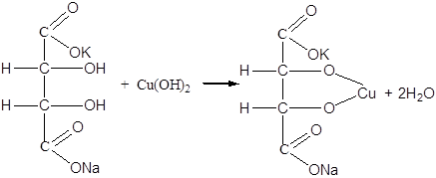
сегнетова соль медный гликолят-К,Na-тартрата
(реактив Фелинга)
3. Какая из групп реагирует определяется природой реагента и условиями проведения реакции. Например:
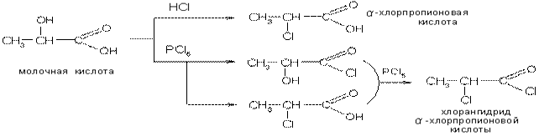
Основные методы получения гидроксикислот
1. Гидролиз галогенопроизводных карбоновых кислот, особенно α-галогенопроизводных для получения α-оксикислот:
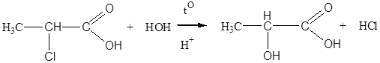
α-хлор-пропионовая кислота молочная кислота
2. Гидратация непредельных карбоновых кислот:
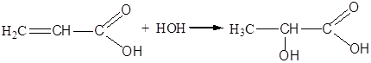
акриловая кислота α-окси-пропионовая кислота

КГБПОУ «Минусинский сельскохозяйственный колледж»
ИНСТРУКЦИОННО-ТЕХНОЛОГИЧЕСКАЯ КАРТА

на выполнения лабораторной работы №4
по дисциплине: «Органическая химия»
Тема: «Оксикислоты»
Наименование работы: «Качественные реакции для определения кислот в различных биологических объектах »
Цель: изучить основные химические свойства оксикислот и качественные реакции, позволяющие определить их содержание в продовольственных продуктах.
Формируемые компетенции: ОК1-9; ПК1.2-1.3; ПК2.1; ПК3.1; ДК.1.
Норма времени: 2 часа
Оснащение рабочего места: инструкционные карты, набор химических реактивов и лабораторного оборудования

Литература:
1. Габриелян О.С.Химия (10 класс). – М.: Дрофа, 2018.
2. Габриелян О.С. Контрольные и проверочные работы по химии к учебнику О.С.Габриелян «Химия.10». –М.: Дрофа, 2019.
3.Габриелян О.С. Настольная книга учителя. Химия 10 класс. – М.:Дрофа, 2017.
4.Ерохина Ю.М. Сборник задач и упражнений по химии, М., «Просвещение», 2017.
6. Грандберг И.И. «Органической химии» М. «Дрофа»,2018.

Контрольные вопросы при допуске
1. Дайте определение классу оксикислот.
2. Классифицируйте оксикислоты по различным признакам.
3. Дайте понятие «оптической изомерии». Какую роль изомерия играет в биомолекулах?
4. Назовите типы реакции, характерные для оксикислот.
5. Напишите реакцию получения оксикислот.
6. Назовите оксикислоты, применяющиеся в пищевой промышленности.
7. Назовите качественную реакцию для оксикислот.

№ | Содержание работы и последовательность выполнения операций | Наименование оборудования и инструмента | Инструктивные указания и тех. требования
1  2  3  4  5 | Опыт 1. Взаимодействие оксикислот с хлоридом железа (III).  Налейте в две пробирки по  0,5мл раствора хлорида железа и добавьте по капле раствора фенола. Растворы окрашиваются в тёмно-фиолетовый цвет. В одну пробирку добавьте 2мл лимонной кислоты, а в другую - столько же уксусной. В пробирке с лимонной кислотой появляется характерное желтое окрашивание. Уксусная кислота такого окрашивания не даёт. Объясните причину.  Опыт 2. Обнаружение молочной кислоты в молочной сыворотке или капустном рассоле.  К раствору хлорида железа добавьте несколько капель фенола до появления  Фиолетового окрашивания. Налейте в чистую пробирку 2мл молочной сыворотки и прилейте 2-3 капли полученной смеси. Что наблюдается? Есть ли молочная кислота в данном растворе? Составьте структурные формулы D- и L- изомеров молочной кислоты, если её систематическое название 2- гидроксипропановая кислота.  Опыт 3. Разложение лимонной кислоты под действие концентрированной серной кислоты.  В пробирку поместите 1г лимонной кислоты и прилейте 3мл концентрированной серной кислоты. Присоедините к пробирке газоотводную трубку, закрепите её в лапке штатива наклонно. В других двух пробирках приготовьте 2-3 мл прозрачной известковой воды и 2-3 мл раствора йода.  Осторожно нагрейте смесь лимонной и серной кислот, при этом масса начинает пениться. Не прекращая нагревания, погрузите сначала газоотводную трубку в раствор известковой воды, где образуется осадок (объясните, почему), а затем во вторую пробирку, в которой скоро образуется йодоформ (вещество с характерным запахом). Напишите уравнение реакции разложения лимонной кислоты в структурном виде.  Опыт 4. Взаимодействие салициловой кислоты с хлоридом железа.  В пробирку налейте 1мл раствора салициловой кислоты, затем добавьте одну-две капли хлорида железа. Наблюдается фиолетовое окрашивание. Какой вывод о строении молекулы салициловой кислоты можно сделать на основании этой реакции? Напишите структурную формулу салициловой кислоты.  Опыт 5. Взаимодействие салициловой кислоты с раствором йода.  В пробирку поместите 0,5 мл раствора салициловой кислоты, добавьте 2-3 капли раствора йода. Встряхните  Пробирку, отметьте обесцвечивание раствора.  Запишите уравнение реакции в структурном виде, назовите полученное вещество. | Штатив с пробирками,  Растворы фенола,  Уксусной и лимонной кислот, хлорида железа  Штатив с пробирками, растворы  Фенола, хлорида железа, молочная  Сыворотка или  Капустный рассол.  Штатив с пробирками,  Пробирки с газоотводным и трубками,  Спички, спиртовка,  Серная кислота (К) , лимонная кислота, растворы  Известковой воды и йода.  Штатив с пробирками,  Растворы салициловой  Кислоты и  Фенола.  Штатив с пробирками,  Раствор йода,  Раствор салициловой кислоты. | Осторожная работа фенолом!  Ознакомьтесь с инструкционной  Картой,  выполните  наблюдения, сделайте вывод о специфичности дано реакции для оксикислот  Выполните опыт, опишите наблюдения  Сделайте вывод о целесообразности  Использования данной реакции как качественной.  Осторожная работа кислотами и горючими веществами  Опишите наблюдения напишите  Уравнения реакции, сделайте вывод.  Опишите наблюдения сделайте вывод  Относительно молекулярного  Строения салициловой кислоты  Опишите наблюдения запишите уравнение реакции в структурно полученное вещество
Контрольные вопросы
Вариант 1
1. Осуществите с помощью химических реакций следующие превращения:
$$H_{3}C-CH_{2}-CH_{3}→H_{3}C-CH=CH_{2}→H_{3}C-\begin{matrix}CH \\ OH\end{matrix}-\begin{matrix}CH_{2} \\ OH\end{matrix}→→CH_{3}- H_{2}C\left(OH\right)-COOH$$
Назовите все полученные органические вещества, укажите условия протекания реакции.
2. Для полученной оксикислоты постройте формулы одного гомолога и всех возможных изомеров, назовите их согласно правилом международной номенклатуры, укажите типы изомерии.

Вариант 2
1. Осуществите с помощью химических реакций следующие превращения: $H_{3}C-CH_{2}-{CH}_{2}-COOH→ H_{3}C-CH=CH-COOH→H_{3}C-CH_{2}--CHCI-COOH→H_{3}C-CH_{2}-CHOH-COOH$
2. Назовите все полученные органические соединение, укажите условия протекания реакций. Для полученной оксикислоты постройте формулы одного гомолога и всех возможных изомеров. Укажите типы изомерии, назовите полученные вещества.

Вариант 3
1. Осуществите с помощью химических реакций следующие превращения:
$C_{6}H_{5}-{SO}_{3}Na→C_{6}H_{5}-OH→C_{6}H_{5}-ONa→ - -\begin{matrix}OH \\ COOH\end{matrix}$
Укажите условия протекания реакций, назовите все полученные вещества.
2. Для полученной оксикислоты постройте формулы одного гомолога и всех возможных изомеров. Назовите все полученные вещества.

Вариант 4

1. Осуществите с помощью химических реакций следующие превращения:
$$HOOC- H_{2}C-CHOH-COOH→HC=CH-COOH→HOOC-CHBr-COOH→HOOC-COH-COH-COOH$$
Укажите условия протекание реакций, назовите все полученные органические вещества.
2. Для полученной оксикислоты постройте формулы одного гомолога и всех возможных изомеров. Назовите полученные вещества согласно правилом международной номенклатуры.

Преподаватель: Иванова Н.И.

Раздел 3. Биоорганические соединения
Тема 3.1. Углеводы
Углеводы. Особенности строения молекул углеводов. Моносахариды. Химические свойства моносахаридов (на примере моноз)
Классификация углеводов
Углеводы классифицируют по величине молекул на 3 группы:
1) моносахариды – содержат 1 молекулу углевода (альдозы или кетозы).
· триозы (глицериновый альдегид, диоксиацетон).
· тетрозы (эритроза).
· пентозы (рибоза и дезоксирибоза).
· гексозы (глюкоза, фруктоза, галактоза).
2) олигосахариды - содержат 2-10 моносахаридов.
· дисахариды (сахароза, мальтоза, лактоза).
· трисахариды и т.д.
3) полисахариды- содержат более 10 моносахаридов.
· гомополисахариды – содержат одинаковые моносахариды (крахмал, клетчатка, целлюлоза состоят только из глюкозы).
· гетерополисахариды- содержат моносахариды разного вида, их пароизводные и неуглеводные компоненты (гепарин, гиалуроновая кислота, хондроитинсульфаты).
Моносахариды (монозы) – гетерофункциональные соединения, в состав их молекул входит одна карбонильная группа (альдегидная или кетонная) и несколько гидроксильных групп.
Моносахариды являются альдегидоспиртами или кетоспиртами. Следовательно, углеводы являются полигидроксикарбонильными соединениями (полигидроксиальдегиды или полигидроксикетоны).
Моносахариды с альдегидной группой называются альдозами, с кетогруппой – кетозами:
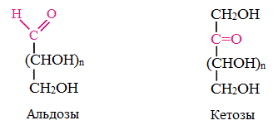

Примеры образования молекул дисахаридов

Сахароза → альфа-глюкоза + бета-фруктоза
Мальтоза → альфа-глюкоза + альфа-глюкоза
Лактоза → бета-галактоза + бета-глюкоза

Химические свойства моноз

I. Специфические свойства
1. Брожение (ферментация) моносахаридов
Важнейшим свойством моносахаридов является их ферментативное брожение, т.е. распад молекул на осколки под действием различных ферментов. Брожению подвергаются в основном гексозы в присутствии ферментов, выделяемых дрожжевыми грибками, бактериями или плесневыми грибками. В зависимости от природы действующего фермента различают реакции следующих видов:
1) Спиртовое брожение:
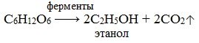
2) Молочнокислое брожение:
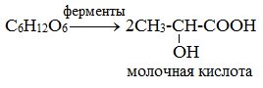(образуется в организмах высших животных при мышечных сокращениях).
3) Маслянокислое брожение:
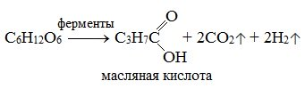

4) Лимоннокислое брожение:
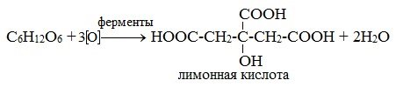

II. Реакции с участием альдегидной группы глюкозы (свойства глюкозы как альдегида)
1. Восстановление (гидрирование) с образованием многоатомного спирта:
В ходе этой реакции карбонильная группа восстанавливается и образуется новая спиртовая группа:
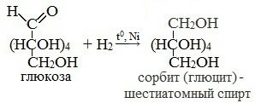
Cорбит содержится во многих ягодах и фруктах, особенно много сорбита в плодах рябины.
2. Окисление:
1) Окисление бромной водой:
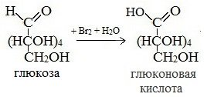
Качественные реакции на глюкозу как альдегид!
Протекающие в щелочной среде при нагревании реакции с аммиачным раствором Ag₂O (реакция серебряного зеркала») и с гидроксидом меди (II) Cu (OH)₂ приводят к образованию смеси продуктов окисления глюкозы.
2) Реакция серебряного зеркала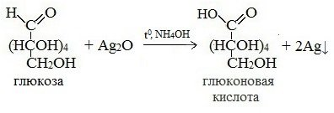
Соль этой кислоты – глюконат кальция – известное лекарственное средство.
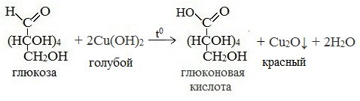
В ходе этих реакций альдегидная группа – СНО окисляется до карбоксильной группы – СООН.

III. Реакции глюкозы с участием гидроксильных групп (свойства глюкозы как многоатомного спирта)
1. Взаимодействие с Cu (ОН)₂ с образованием глюконата меди (II):
Качественная реакция на глюкозу как многоатомный спирт!
Подобно этиленгликолю и глицерину, глюкоза способна растворять гидроксид меди (II), образуя растворимое комплексное соединение синего цвета:
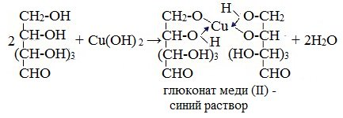
В данном случае глюкоза растворяет гидроксид меди (II) и ведет себя как многоатомный спирт, образуя комплексное соединение.
2. Взаимодействие с галогеналканами с образованием простых эфиров
Являясь многоатомным спиртом, глюкоза образует простые эфиры:
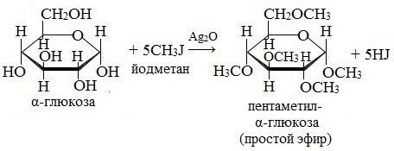
Реакция происходит в присутствии Ag₂O для связывания выделяющегося при реакции НI.
3. Взаимодействие с карбоновыми кислотами или их ангидридами с образованием сложных эфиров.
Например, с ангидридом уксусной кислоты 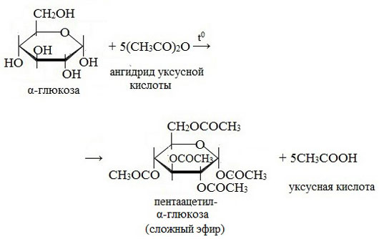

IV. Реакции с участием полуацетального гидроксила
1. Взаимодействие со спиртами с образованием гликозидов
Гликозиды – это производные углеводов, у которых гликозидный гидроксил замещен на остаток какого-либо органического соединения.
Содержащийся в циклических формах глюкозы полуацетальный (гликозидный) гидроксил является очень реакционноспособным и легко замещается на остатки различных органических соединений.
В случае глюкозы гликозиды называются глюкозидами. Связь между углеводным остатком и остатком другого компонента называется гликозидной.
Гликозиды построены по типу простых эфиров.
При действии метилового спирта в присутствии газообразного хлористого водорода атом водорода гликозидного гидроксила замещается на метильную группу:
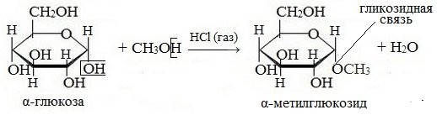
В данных условиях в реакцию вступает только гликозидный гидроксил, спиртовые гидроксильные группы в реакции не участвуют.
Гликозиды играют чрезвычайно важную роль в растительном и животном мире. Существует огромное число природных гликозидов, в молекулах которых с атомом С (1) глюкозы остатки самых различных соединений.

V. Реакции окисления
Более сильный окислитель – азотная кислота НNO₃ – окисляет глюкозу до двухосновной глюкаровой (сахарной) кислоты:
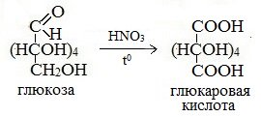
В ходе этой реакции и альдегидная группа – СНО и первичная спиртовая группа — СН₂ОН окисляются до карбоксильных – СООН.

Химические свойства сахарозы
1. Гидролиз сахарозы в присутствии минеральных кислот (Н₂SO₄, НСl, Н₂СО₃):
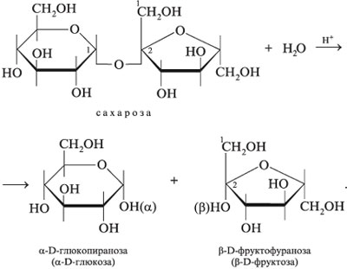

2.Окисление мальтозы (восстанавливающего дисахарида), например реакция «серебряного зеркала»:
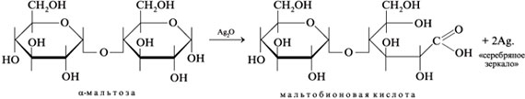
Полисахариды
Полисахариды– высокомолекулярные несахароподобные углеводы, содержащие от десяти до сотен тысяч остатков моносахаридов (обычно гексоз), связанных гликозидными связями.
Строение полисахаридов
Важнейшие из полисахаридов – это крахмал и целлюлоза (клетчатка). Они построены из остатков глюкозы. Общая формула этих полисахаридов (C₆H₁₀O₅)_{n}. В образовании молекул полисахаридов обычно принимает участие гликозидный (при С₁ -атоме) и спиртовой (при С₄ -атоме) гидроксилы, т.е. образуется (1–4) -гликозидная связь.
С точки зрения общих принципов строения полисахариды можно разделить на две группы, а именно: на гомополисахариды, состоящие из моносахаридных единиц только одного типа, и гетерополисахариды, для которых характерно наличие двух или более типов мономерных звеньев.
С точки зрения функционального назначения полисахариды также могут быть разделены на две группы: структурные и резервные полисахариды. Важными структурными полисахаридами являются целлюлоза и хитин (у растений и животных, а также у грибов, соответственно), а главные резервные полисахариды - гликоген и крахмал (у животных, а также у грибов, и растений соответственно). Здесь будут рассмотрены только гомополисахариды.
Целлюлоза (клетчатка) − наиболее широко распространенный структурный полисахарид растительного мира.
Главная составная часть растительной клетки, синтезируется в растениях (в древесине до 60% целлюлозы). Целлюлоза обладает большой механической прочностью и исполняет роль опорного материала растений. Древесина содержит 50-70% целлюлозы, хлопок представляет собой почти чистую целлюлозу.
Чистая целлюлоза – белое волокнистое вещество, без вкуса и запаха, нерастворимое в воде и в других растворителях.
Целлюлоза состоит из остатков α,D-глюкопиранозы в их β-пиранозной форме, т. е. в молекуле целлюлозы β-глюкопиранозные мономерные единицы линейно соединены между собой β-1,4-глюкозидными связями:
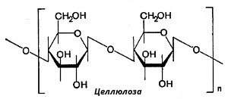
При частичном гидролизе целлюлозы образуется дисахарид целлобиоза, а при полном гидролизе - D-глюкоза. Молекулярная масса целлюлозы 1 000 000−2 000 000. Клетчатка не переваривается ферментами желудочно-кишечного тракта, так как набор этих ферментов желудочно-кишечного тракта человека не содержит β-глюкозидазу. Вместе с тем известно, что присутствие оптимальных количеств клетчатки в пище способствует формированию кала. При полном исключении клетчатки из пищи нарушается формирование каловых масс.
Крахмал − полимер такого же состава, что и целлюлоза, но с элементарным звеном, представляющим собой остаток α-глюкозы:
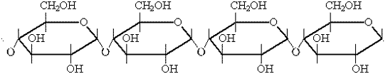
Молекулы крахмала свернуты в спираль, большая часть молекул разветвлена. Молекулярная масса крахмала меньше молекулярной массы целлюлозы.
Крахмал – это аморфное вещество, белый порошок, состоящий из мелких зерен, не растворимый в холодной воде, но частично растворимое в горячей.
Крахмал представляет собой смесь двух гомополисахаридов: линейного - амилозы и разветвленного - амилопектина, общая формула которых (С₆Н₁₀O₅)_{n}.
При обработке крахмала теплой водой удается выделить две фракции: фракцию, растворимую в теплой воде и состоящую из полисахарида амилозы, и фракцию, лишь набухающую в теплой воде с образованием клейстера и состоящую из полисахарида амилопектина.

Химические свойств полисахаридов
1. Горение (практическое значение имеет для целлюлозы):
(C₆H₁₀O₅)_{n} + 6O₂→ 6nCO₂ + 5nH₂O
2. Гидролиз (при нагревании в присутствии серной кислоты образуется глюкоза).
(C₆H₁₀O₅)_{n} + nH₂O→ nC₆H₁₂O₆
При гидролизе крахмала образуется α-глюкоза, а при гидролизе целлюлозы − β-глюкоза.
В зависимости от условий проведения реакции гидролиз может осуществляться ступенчато с образованием промежуточных продуктов.
(C₆H₁₀O₅)_{n}(крахмал) → (C₆H₁₀O₅)_{m}(декстрины (m<n)) → xC₁₂H₂₂O₁₁(мальтоза) → nC₆H₁₂O₆(глюкоза)
Реакцию превращения крахмала в глюкозу при каталитическом действии серной кислоты открыл в 1811 г. русский ученый К. Кирхгоф.
3) Крахмал не вступает в реакцию «серебряного зеркала».
4. Термическое разложение целлюлозы без доступа воздуха приводит к образованию метанола, уксусной кислоты, ацетона и др. продуктов.
(С₆Н₁₀О₅)_{n} → древесный уголь +Н₂О +летучие органические вещества
5. С уксусной и азотной кислотой целлюлоза образует сложные эфиры [C₆H₇O₂(ONO₂)₃]_{n} и [C₆H₇O₂(OCOCH₃)₃]_{n}.
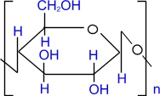целлюлоза | + 3nHNO₃ | H₂SO₄ ––––→ | 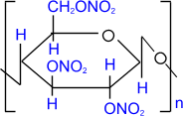 тринитрат целлюлозы | + 3nH₂О
Качественная реакция на крахмал:
(С₆Н₁₀О₅)_{n} + I₂ → комплексное соединение сине-фиолетового цвета.
При нагревании окрашивание исчезает (комплекс разрушается), при охлаждении появляется вновь.

Применение полисахаридов в промышленности

Крахмал Находит применение в пищевой промышленности. Также служит сырьем для получения глюкозы, спирта. Применяется для изготовления клея, пластмасс. Кроме того, используется и в текстильной промышленности Получают из клубней картофеля, а также из семян кукурузы, рисовой сечки, пшеницы и других богатых крахмалом растений

КГБПОУ «Минусинский сельскохозяйственный колледж»
ИНСТРУКЦИОННО-ТЕХНОЛОГИЧЕСКАЯ КАРТА

на выполнение лабораторной работы №5
по дисциплине «Органическая химия»
Тема: «Биоорганические молекулы. Углеводы».
Наименование работы: «Изучение свойств углеводов»
Цель: Исследовать важнейшие свойства моносахаридов, изучить качественные реакции на альзоды и кетозы. Активизировать в процессе проведения опытов знания о восстанавливающих и невосстанавливающих дисахаридов. Провести карамелизацию сахарозы, исследовать свойства полученных продуктов.
Формируемые компетенции: ОК1-9; ПК1.2-1.3; ПК2.1; ПК3.1; ДК.1.
Норма времени: 2 часа
Оснащение рабочего места: инструкционные карты, набор химических реактивов и лабораторного оборудования.

Литература:
1. Габриелян О.С. Настольная книга учителя. Химия 10 класс. – М.:Дрофа, 2017.
2. Ерохин Ю.М. Сборник задач и упражнений по химии, М.:ACADEMIA, 2017.
3. Нескурихин Ю.М. Все о пище с точки зрения химика. – М: Медицина, 2018.

Контрольные вопросы при допуске

- Дайте определение веществам, принадлежащих к классу углеводов.
- На какие группы делятся моносахариды по расположению карбонильной группы?
- Какие функциональные группы находятся в молекулах углеводов?
- С помощью каких качественных реакций можно определить наличие функциональных групп в молекулах моносахаридов? Назовите условия проведения этих реакций.
- Дайте определение понятию «таутомерия».
- Что такое «мутаротация»? Каким образом можно наблюдать это явление?
- По каким признакам можно различить ɑ- и ß-изомеры альдоз?
- Каким образом можно отличить L- и D-изомеры моносахаридов?
- Какие химические реакции характерны для циклической формы глюкозы, а какие – для линейной?
- Дайте характеристику веществам, относящихся к дисахаридам.
- Дайте понятие определению «восстанавливающие и невосстанавливающие дисахариды». Объясните причину возникновения этого явления.
- Что такое инверсия сахарозы? Какие продукты получаются в результате этой реакции?
- Чем отличаются молекулы фруктозы и глюкозы?
- Дайте характеристику процессу карамелизации сахарозы. Опишите условия проведения этого процесса и факторы, влияющие на его результат.

№ | Содержание работы и последовтельость  выполнения операций | Наименование  Оборудования  и инструмента | Инструктивные указания и тех. требования
1  2  3  4  5  7 | Качественные реакции на моносахариды  Опыт 1. Взаимодействие глюкозы с гидроксидом меди.  Приготовьте гидроксид меди: к одной-двум каплям 5% раствора сульфата меди добавьте 1 мл. 5% раствора гидроксида натрия. Что наблюдаете? Напишите соответствующее уравнение реакции.  А) К приготовленному гидроксиду меди добавьте 1 мл. 5% раствора глюкозы. Что наблюдаете? Какие функциональные группы глюкозы участвуют в данной реакции?  Б) Нагрейте полученный в предыдущем опыте глюконат меди в пламени спиртовки. Какая группа глюкозы прореагировала?  Опыт 2.Окисление глюкозы аммиачным раствором оксида серебра  К 1 мл раствора глюкозы прилейте 1-2 капли аммиачного раствора оксида серебра. Нагрейте раствор, не допуская закипания жидкости. Что наблюдаете? О наличии какой функциональной группы в молекуле глюкозы свидетельствует результат данной реакции?  Опыт 3. Реакция Селиванова на фруктозу.  Реактив Селиванова. 5% раствор резорцина.  В пробирку налейте 1 мл 5% раствора фруктозы. Добавьте 2-3 капли реактива Селиванова и нагрейте смесь. Что наблюдаете?  Свойства дисахаридов  Опыт 4. Окисление дисахаридов гидроксидом меди  Реактив Фелинга. Раствор 1: 1% раствор сульфата меди. Раствор 2: 5% раствор гидроксида натрия. Растворы готовятся и хранятся отдельно, перед проведением реакции смешиваются в соотношении 1:1.  В одну пробирку налейте 1 мл 1% раствора сахарозы, а в другую – 1 мл 1% раствора лактозы. В обе пробирки добавьте по 0,5 мл реактива Фелинга. Нагрейте растворы в обеих пробирках до кипения. Что происходит? Объясните различное взаимодействие дисахаридов с гидроксидом меди.  Опыт 5. Гидролиз сахарозы (инверсия).  В пробирку налейте 1 мл раствора сахарозы и добавьте 1 мл серной кислоты. Пробирку с раствором прокипятите 1-2 минуты, а затем охладите и разделите растворы на две части.  В первой пробирке раствор нейтрализуйте сухим гидрокарбонатом натрия, добавляя его маленькими порциями до тех пор, пока не прекратится выделение углекислого газа. После нейтрализации в пробирку добавьте 2-3 капли жидкости Фелинга и нагрейте. Что наблюдаете и почему?  Во вторую пробирку добавьте 2-3 капли реактива Селиванова и нагрейте. Объясните, что произошло с сахарозой?  Опыт 7. Карамелизация сахарозы.  В сухой тигель поместите 2г сахарозы и осторожно нагрейте до плавления. Обратите внимание на изменение цвета и появление запаха. Что происходит с сахарозой? Как это объяснить?  Схема карамелизации сахарозы:  ${1) C}_{12}H_{22}O_{11}$---$C_{6}H_{10}O_{5}$+$C_{6}H_{10}O_{5}$+$H_{2}$O  2) 2$C_{6}H_{10}O_{5}$---$C_{12}H_{20}O_{10}$  3) 2$C_{12}H_{20}O_{10}$---$C_{24}H_{36}O_{18}$+2$H_{2}$O  4) $C_{24}H_{36}O_{18}$+$C_{12}H_{20}O_{10}$ → $C_{36}H_{50}O_{25}$+$H_{2}$O | Штатив с пробирками, спички,  спиртовка,  растворы:  5% сульфата меди, 5%  гидроксида  натрия, 5% глюкозы  Штатив с пробирками, растворы аммиачный оксида серебра, 5% глюкозы.  Штатив с пробирками, спиртовка, спички, растворы: 5% фруктозы, 5% резорцина.  Штатив с пробирками, растворы сульфата меди 1%,  гидроксида натрия 5%, сахарозы 1%, лактозы 1%  Штатив с пробирками, спички, спиртовка, раствор сахарозы 1%, реактив Фелинга, реактив Селиванова, Серная кислота (K), гидрокарбонат натрия.  Тигель, спиртовка, спички, сахароза. | Напишите уравнения реакций получения гидроксида меди,  взаимодействия глюкозы с гидроксидом меди без нагревания и при нагревании. Назовите все полученные органические продукты реакций.  Осторожная работа при нагревании химических веществ!  Составьте уравнение реакции, назовите продукт реакции, сделайте вывод о строении глюкозы  Опишите наблюдения. Чем строение молекулы фруктозы отличается от глюкозы? Напишите линейную и циклическую формы фруктозы.  Напишите циклические формулы лактозы и сахарозы, реакцию с гидроксидом меди  восстанавливающего дисахарида.  Напишите уравнение реакции инверсии сахарозы назовите продукты реакции. Объясните, что произошло с сахарозой.  Запишите схему карамелизации сахарозы. Опишите постадийно, что происходит с сахарозой при нагревании.

Контрольные вопросы
Вариант 1
1. для каких углеводов характерна реакция «серебряного зеркала»:
а) целлюлозы, б) глюкозы, в) фруктозы, г) мальтозы? Составьте соответствующие уравнения реакций в структурном виде.
2. Сколько тонн сахарной свеклы с массовой долей сахарозы 20% будет подвергнуто гидролизу для получения глюкозы массой 1 т?
Вариант 2
1. Какие из следующих углеводов подвергаются гидролизу: лактоза, фруктоза, галактоза, мальтоза? Напишите уравнения соответствующих реакций в структурном виде.
2. Какой объем водорода будет израсходован на восстановление глюкозы массой 36 г и сколько будет граммов шестиатомного спирта сорбита при этом образуется?
Вариант 3
1. В трех пробирках находятся растворы глицерина, ацетальдегида, глюкозы.
Определите с помощью одного реактива содержимое всех пробирок.
Составьте план проведения исследования, соответствующие уравнения реакций.
2. Глюкоза массой 9 г реагирует с гидроксидом меди. Сколько граммов глюконата меди при этом образуется?
Вариант 4
1. Как при помощи одного реактива распознать растворы следующих веществ: уксусная кислота, пропаналь, клюкоза, глицерин, метнол?
Составьте план проведения исследования, соответствующие уравнений реакций.
2. Требуется получить 2000 г 2% раствора фруктозы из 10%. Какой объем воды и какую массу 10% раствора необходимо взять для этого?

Преподаватель: Иванова Н.И.

КГБПОУ «Минусинский сельскохозяйственный колледж»
ИНСТРУКЦИОННО-ТЕХНОЛОГИЧЕСКАЯ КАРТА

На выполнение лабораторной работы № 6
по дисциплине «Органическая химия»
Тема: Биоорганические соединения. Углеводороды.
Наименование работы: Обнаружение моносахаридов в образцах различных продуктов
Цель: научиться применять качественные реакции для определения углеводов в различных пищевых продуктах, делать выводы о наличии углеводов в исследуемых образцах.
Формируемые компетенции: ОК1-9; ПК1.2-1.3; ПК2.1; ПК3.1; ДК.1.
Норма времени: 2 часа.
Оснащение рабочего места: инструкционные карты, набор химических реактивов и лабораторного оборудования.

Литература:
1. Габриелян О.С. Химия (10 класс). – М.: Дрофа, 2018.
2. Габриелян О.С. Контрольные и проверочные работы по химии к учебнику О.С. Габриелян «Химия. 10». –М.: Дрофа, 2019.
3. Габриелян О.С. Настольная книга учителя. Химия 10 класс. – М.: Дрофа, 2017.
4. Ерохин Ю.М. Сборник задач и упражнений по химии, М., ACADEMIA, 2017.
5. Грандберг И.И. «Органическая химия» М., «Дрофа», 2018.

Контрольные вопросы при допуске

1. Дайте определение классу углеводов.
2. Классифицируйте углеводы, дайте определение каждой группе.
3. К каким химическим классам принадлежат моносахариды?
4. Какие реакции называются качественными?
5. Назовите качественную реакцию на многоатомные спирты, опишите её признаки.
6. Назовите качественные реакции для альдегидов, опишите их признаки.
7. Какой реактив является качественным для фруктозы.
8. Дайте определение восстанавливающим и не восстанавливающим олигосахаридам.
9. Перечислите восстанавливающие дисахариды.
10. Назовите мономер крахмала. Какие фракции входят в состав крахмала?
11. Назовите качественную реакцию на крахмал. Какая фракция крахмала реагирует с йодом?

№ | Содержание работы и последовательность выполнения операций | Наименование оборудования и инструмента | Инструктивные указания и тех. требования
1  2  3  4 | Опыт 1. Обнаружение глюкозы в меди  Известно, что в меди содержится более 40% глюкозы. Подтвердите с помощью изученных ранее вами качественных реакций наличие в меди. Обоснуйте свой ответ, напишите соответствующее уравнение реакции в структурном виде.  Опыт 2. Обнаружение фруктозы в меди  Известно, что в меди содержится более 40% фруктозы. С помощью изученных ранее вами качественных реакций докажите наличие фруктозы в меди. Обоснуйте свой ответ, постройте структурные линейную и циклическую формулы фруктозы. К какому классу соединений она принадлежит?  Опыт 3. Обнаружение углеводов в молоке  В пробирку налейте 3 мл. молока, прилейте к нему несколько капель уксусной кислоты и перемешайте смесь стеклянной палочкой. Под влиянием уксусной кислоты происходит денатурация белка молока – казеина. Отфильтруйте жидкость, фильтрат нейтрализуйте раствором гидроксида натрия.  Исследуйте полученный фильтрат на наличие углеводов: проведите известные вам качественные реакции. Какой углевод содержится в молоке? Постройте его структурную формулу, сделайте вывод о его восстанавливающих свойствах.  Опыт 4. Обнаружение крахмала в пищевых продуктах  Исследуйте образцы предложенных продуктов (риса, муки, спелого яблока, редиса, картофеля, хлеба) на наличие крахмала с помощью качественной реакции. Результаты исследования оформите в виде таблицы. Сделайте вывод о причинах наличия или отсутствия крахмала в исследуемых образцах. | Штатив с пробирками, спиртовка, спички, растворы: гидроксида натрия 5%, сульфата меди 1%  Штатив с пробирками, спиртовка, спички, растворы: резорцина 5%, соляной кислоты (К)  Штатив с пробирками, спиртовка, спички, бумажный фильтр, воронка, растворы: сульфата меди 1%, гидроксида натрий 5%, уксусная кислота 30%  Образцы различных пищевых продуктов. Раствор йода. | Укажите, какие признаки реакции позволяют сделать вывод о наличии глюкозы в образце исследуемого материала, какая группа глюкозы реагирует?  Укажите, какие признаки реакции позволяют сделать вывод о наличии фруктозы в образце исследуемого материала.  Какой углевод содержится в молоке? Постройте его структурную формулу. Сделайте вывод о его восстанавливающих свойствах.  Результаты исследования оформите в виде таблицы. Сделайте вывод о причинах наличия или отсутствия крахмала в исследуемых образцах.

Контрольные вопросы

Вариант 1
- Вычислите молярную концентрацию раствора глюкозы, полученного при разбавлении 2 М раствора объемом 200 мл водой объемом 300 мл.
- При гидролизе 500 кг древесных опилок, содержащих 50% целлюлозы, получили 70 кг глюкозы. Вычислите массовую долю выхода продукта реакции.
- * Соединение А – бесцветные кристаллы сладкого вкуса, хорошо растворимые в воде. При гидролизе А образуются два вещества с одинаковой относительной молекулярной массой, одно из которых – В – вступает в реакцию «серебряного зеркала», превращаясь в С, а другое – нет. Приведите возможные формулы веществ А, В, С и уравнения реакций.

Вариант 2
- Сколько миллиметров воды необходимо добавить к раствору сахарозы объемом 200 мл с массовой долей сахарозы 10% и плотностью 1,10, чтобы получить раствор с масссово1й долей сахарозы 5%?
- Сколько граммов спирта можно получить из 1 кг кукурузных зерен, которые содержат 70% крахмала по массе?
- * Соединение А – белый нерастворимый в воде порошок, набухающие в горячей воде с образованием клейстера. Конечным продуктом гидролиза является вещество В, которое под действием фермента молочнокислых бактерий образует соединения С с двойственной химической функцией, накапливающееся при скисании молока. Приведите формулы веществ А, В, С и уравнения реакций.

Вариант 3
- Сколько воды надо прибавить к раствору глюкозы массой 3 кг с массовой долей глюкозы 20% для получения раствора с массовой долей 15%?
- Вычислите массу 10% раствора глюкозы, подвергшегося брожению, если известно, что при этом выделилось столько же газа, сколько его образуется при полном сгорании 46 г этанола?
- * Соединение А – твердое волокнистое вещество, не растворяющееся ни в воде, ни в обычных органических растворителях. Под действием избытка азотной кислоты А переходит в сложный эфир В, а под действием избытка уксусной кислоты – в сложный эфир С. Приведите формулу вещества А и возможные формулы вещества В и С, а также уравнения реакций.

Вариант 4
- К 200 мл раствора сахарозы (пл. 1,066) с массовой долей сахарозы 10% прилили 1 л воды. Определите молярную концентрацию сахарозы в полученном растворе.
- Массовая доля крахмала в картофеле составляет 20%. Какую массу глюкозы можно получить из 1620 кг картофеля, если выход продукта реакции составляет 75% от теоретического.
- * Как можно убедиться, в том, что сахароза сладкого чая не гидролизуется? Доказательства подтвердите уравнениями реакций.

Преподаватель: Иванова Н.И.
Тема 3.3. Белки
Белками или белковыми веществами называют высокомолекулярные (молекулярная масса от 5-10 тыс. до 1 млн и более) природные полимеры, молекулы которых построены из остатков альфа-аминокислот, соединенных амидной (пептидной) связью.
Название «белки» происходит от способности многих из них при нагревании становиться белыми. Название «протеины» (происходит от греческого слова «протос» - «первый, важный») , что указывает на их важное значение в организме. Чем выше уровень организации живых существ, тем разнообразнее состав белков. Белки образуются из аминокислот, которые соединяются между собой ковалентной – пептидной связью: между карбоксильной группой одной аминокислоты и аминогруппой другой. При взаимодействии двух аминокислот образуется дипептид (из остатков двух аминокислот, от греч. пептос – сваренный). Замена, исключение или перестановка аминокислот в полипептидной цепи вызывает возникновение новых белков. Например, при замене лишь одной аминокислоты (глутамина на валин) возникает тяжелая болезнь – серповидно-клеточная анемия, когда эритроциты имеют другую форму и не могут выполнять свои основные функции (перенос кислорода). При образовании пептидной связи отщепляется молекула воды.

Пептидная связь

Пептиды — органические вещества, состоящие из остатков аминокислот, соединенных пептидной связью.
Образование пептидов происходит в результате реакции конденсации аминокислот. При взаимодействии аминогруппы одной аминокислоты с карбоксильной группой другой между ними возникает ковалентная азот-углеродная связь, которую и называют пептидной. В зависимости от количества аминокислотных остатков, входящих в состав пептида, различают дипептиды, трипептиды, тетрапептиды и т.д. Образование пептидной связи может повторяться многократно. Это приводит к образованию полипептидов. На одном конце пептида находится свободная аминогруппа (его называют N-концом), а на другом — свободная карбоксильная группа (его называют С-концом).
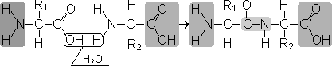

В зависимости от количества аминокислотных остатков выделяют:
– олигопептиды (ди-, три-, тетрапептиды и т. п.) – содержат до 20 аминокислотных остатков;
– полипептиды – от 20 до 50 аминокислотных остатков;
– белки – свыше 50, иногда тысячи аминокислотных остатков
По физико-химическим свойствам различают белки гидрофильные и гидрофобные.
Существуют четыре уровня организации белковой молекулы – равноценные пространственные структуры (конфигурации, конформации) белков: первичная, вторичная, третичная и четвертичная.
Первичная структура белков является простейшей. Имеет вид полипептидной цепи, где аминокислоты связаны между собой прочной пептидной связью. Определяется качественным и количественным составом аминокислот и их последовательностью.
Вторичная структура образована преимущественно водородными связями, которые образовались между атомами водорода NH-группы одного завитка спирали и кислорода СО-группы другого и направлены вдоль спирали или между параллельными складками молекулы белка. Белковая молекула частично или целиком скручена в α-спираль или образует β-складчатую структуру. Например, белки кератина образуют α-спираль. Они входят в состав копыт, рогов, волос, перьев, ногтей, когтей. β-складчатую имеют белки, которые входят в состав шелка. Извне спирали остаются аминокислотные радикалы (R-группы). Водородные связи значительно более слабые, чем ковалентные, но при значительном их количестве образуют довольно прочную структуру.
Функционирование в виде закрученной спирали характерно для некоторых фибриллярных белков – миозин, актин, фибриноген, коллаген и т. п.
Третичная структура белка. Эта структура постоянна и своеобразна для каждого белка. Она определяется размером, полярностью R-групп, формой и последовательностью аминокислотных остатков. Полипептидная спираль закручивается и укладывается определенным образом. Формирование третичной структуры белка приводит к образованию особой конфигурации белка – глобулы (от лат. globulus – шарик). Его образование обуславливается разными типами нековалентных взаимодействий: гидрофобные, водородные, ионные. Между остатками аминокислоты цистеина возникают дисульфидные мостики.
Гидрофобные связи – это слабые связи между неполярными боковыми цепями, которые возникают в результате взаимного отталкивания молекул растворителя. При этом белок скручивается так, что гидрофобные боковые цепи погружены вглубь молекулы и защищают ее от взаимодействия с водой, а снаружи расположены боковые гидрофильные цепи.
Третичную структуру имеет большинство белков – глобулины, альбумины и т. п.
Четвертичная структура белка. Образуется в результате объединения отдельных полипептидных цепей. В совокупности они составляют функциональную единицу. Типы связей разные: гидрофобные, водородные, электростатические, ионные.
Электростатические связи возникают между электроотрицательными и электроположительными радикалами аминокислотных остатков.
Для одних белков характерно глобулярное размещение субъединиц – это глобулярные белки. Глобулярные белки легко растворяются в воде или растворах солей. К глобулярным белкам принадлежит свыше 1000 известных ферментов. К глобулярным белкам относятся некоторые гормоны, антитела, транспортные белки. Например, сложная молекула гемоглобина (белка эритроцита крови) является глобулярным белком и состоит из четырех макромолекул глобинов: двух α-цепей и двух β-цепей, каждая из которых соединена с гемом, содержащим железо.
Для других белков характерно объединение в спиральные структуры – это фибриллярные (от лат. fibrilla – волоконце) белки. Несколько (от 3 до 7) α–спиралей свиваются вместе, подобно волокнам в кабеле. Фибриллярные белки нерастворимы в воде.

Физико-химические свойства белков

Аминокислотный состав, структура белковой молекулы определяют его свойства. Белки сочетают в себе основные и кислотные свойства, определяемые радикалами аминокислот: чем больше кислых аминокислот в белке, тем ярче выражены его кислотные свойства. Способность отдавать и присоединять Н⁺ определяют буферные свойства белков; один из самых мощных буферов — гемоглобин в эритроцитах, поддерживающий рН крови на постоянном уровне. Есть белки растворимые (фибриноген), есть нерастворимые, выполняющие механические функции (фиброин, кератин, коллаген). Есть белки активные в химическом отношении (ферменты), есть химически неактивные, устойчивые к воздействию различных условий внешней среды и крайне неустойчивые.
Внешние факторы (нагревание, ультрафиолетовое излучение, тяжелые металлы и их соли, изменения рН, радиация, обезвоживание) могут вызывать нарушение структурной организации молекулы белка. Процесс утраты трехмерной конформации, присущей данной молекуле белка, называют денатурацией. Причиной денатурации является разрыв связей, стабилизирующих определенную структуру белка. Первоначально рвутся наиболее слабые связи, а при ужесточении условий и более сильные. Поэтому сначала утрачивается четвертичная, затем третичная и вторичная структуры. Изменение пространственной конфигурации приводит к изменению свойств белка и, как следствие, делает невозможным выполнение белком свойственных ему биологических функций. Если денатурация не сопровождается разрушением первичной структуры, то она может быть обратимой, в этом случае происходит самовосстановление свойственной белку конформации. Такой денатурации подвергаются, например, рецепторные белки мембраны. Процесс восстановления структуры белка после денатурации называется ренатурацией. Если восстановление пространственной конфигурации белка невозможно, то денатурация называется необратимой.
Химические свойства белков
По химическому составу белки делятся на две группы:
а) простые белки – протеины, которые при гидролизе распадаются только на аминокислоты;
б) сложные белки или протеиды, образующие при гидролизе аминокислоты и вещества небелковой природы (углеводы, нуклеиновые кислоты и др.) — соединения белковых веществ с небелковыми.
1. Амфотерные свойства белков
Очень важным для жизнедеятельности живых организмов является буферное свойство белков, т.е. способность связывать как кислоты, так и основания, и поддерживать постоянное значение рН различных систем живого организма.
Как и аминокислоты, белки являются амфотерными соединениями, так как молекула любого белка содержит на одном конце группу -NH₂, а на другом конце – группу -СООН. - при действии щелочей белок реагирует в форме аниона – соединяется с катионом щелочи:
- при действии же кислот он выступает в форме катиона: если в молекуле белка преобладают карбоксильные группы, то он проявляет свойства кислот, если же преобладают аминогруппы — свойства оснований.
Белки обладают и специфическими физико-химическими свойствами.
2. Денатурация белка (необратимое осаждение, свертывание)
Денатурация – это разрушение вторичной и третичной структуры белка (полное или частичное) и изменение его природных свойств с сохранением первичной структуры белка.
Сущность денатурации белка сводится к разрушению связей, обусловливающих вторичную и третичную структуры молекулы (водородных, солевых и других мостиков). А это приводит к дезориентации конфигурации белковой молекулы. Денатурация бывает обратимой и необратимой.
Обратимая денатурация белка происходит при употреблении алкоголя, солёной пищи; Необратимая денатурация может быть вызвана при действии таких реагентов:
- как концентрированные кислоты и щелочи, спирты;
- в результате воздействия высокой температуры ( например, яичный белок альбумин осаждается из раствора (свертывается) при варке яиц (при температуре 60- 70 0С), теряя способность растворяться в воде);
- радиации;
- при отравлении организма солями тяжелых металлов (Hg ²⁺ , Pb ²⁺ , Си ²⁺ ). Осаждение белков солями тяжелых металлов»
3. Гидролиз белков Гидролиз белков – это необратимое разрушение первичной структуры в кислом или щелочном растворе с образованием аминокислот:
а) переваривание белков в организме по своей сути представляет ферментативный гидролиз белковых молекул;
б) кислотный гидролиз ( в лабораторных условиях и в промышленности проводится).
В ходе гидролиза белков происходит разрушение пептидных связей. Гидролиз белка лабораторных условиях и в промышленности имеет ступенчатый характер.
4. Цветные (качественные) реакции на белки Для белков известно несколько качественных реакций.
а) ксантопротеиновая реакция (на остатки аминокислот, содержащих бензольные кольца) Белки, содержащие остатки ароматических аминокислот (фенилаланина, тирозина), дают желтое окрашивание при действии концентрированной азотной кислоты. Причина появления окраски – образование нитропроизводных ароматических аминокислот, например, фенилаланина.
б) биуретовая реакция (на пептидные связи) Все соединения, содержащие пептидную связь, дают фиолетовое окрашивание при действии на них солей меди (II) в щелочном растворе. Причина появления окраски – образование комплексных соединений с координационным узлом.
в) цистеиновая реакция (на остатки аминокислот, содержащих серу) Причина появления окраски – образование черного осадка сульфида серебра (II) PbS.

КГБПОУ «Минусинский сельскохозяйственный колледж»
ИНСТРУКЦИОННО-ТЕХНОЛОГИЧЕСКАЯ КАРТА

на выполнение лабораторной работы №7
по дисциплине: «Органическая химия»
Тема: «Биоорганические соединения. Белки »
Наименование работы: «Изучение основных свойств белков. Качественные реакции на белки»
Цель: исследовать важнейшие свойства белков, их способность осаждаться под действием различных реагентов. Изучить качественные реакции на белки, применяемые для их обнаружения.
Формируемые компетенции: ОК1-9; ПК1.2-1.3; ПК2.1; ПК3.1; ДК.1.
Норма времени: 2 часа
Оснащение рабочего места: инструкционные карты, набор химических реактивов и лабораторного оборудования.

Литература:
1. Габриелян О.С. Химия (10 класс). – М.: Дрофа, 2018.
2. Габриелян О.С. Контрольные и проверочные работы по химии к учебнику О.С. Габриелян «Химия. 10».-М.: Дрофа, 2019.
3. Габриелян О.С. Настольная книга учителя. Химия 10 класс.- М.: Дрофа, 2017.
4. Ерохин Ю.М. Сборник задач и упражнений по химии, M ACADEMIA, 2017.

Контрольные вопросы при допуске
1. Какие вещества называются пептидами? Что такое пептидная связь?
2. Дайте определение веществам, принадлежащим классу белков.
3. Чем отличаются друг от друга белки и пептиды? Приведите примеры белков и пептидов.
4. Расскажите об уровнях структуры белков. Какими типами связей образован каждый структурный уровень.
5. Какие типы белков вы знаете? Приведите примеры белков, принадлежащих к глобулярным и фибриллярным белкам. Какие функции в живых организмах они выполняют?
6. Какие функциональные группы входят в состав аминокислот?
7. Какие основные функции белков в живых организмах?
8. Опишите основные физические свойства белков.
9. Дайте определение заменимых и незаменимых аминокислот, приведите примеры.
10. Дайте определение понятию денатурация, приведите примеры обратимой и необратимой денатурации белков.

№ | Содержание работы и последовательность выполнения операций | Наименование оборудования и инструмента | Инструктивные указания и тех. требования
1  2  3  4  5  6  7 | Различные виды денатурации белков: обратимая и необратимая денатурация.  Опыт 1 .Термическая денатурация белка  В пробирку осторожно, по стенке, налейте 1 мл водного раствора яичного альбумина. Нагрейте содержимое пробирки до кипения. Что наблюдаете? Разбавьте получившуюся взвесь водой. Что произошло с осадком? Почему?  Опыт 2.Денатурация белка под действием изменения концентрации солей в растворе.  В пробирку налейте по 1 мл водного раствора яичного альбумина и насыщенного раствора сульфата аммония. Встряхните смесь. Что наблюдаете?  Разбавьте взвесь большим количеством воды. Что произошло с осадком?  Опыт 3. Осаждение белков солями тяжёлых металлов.  В две пробирки налейте по 1 мл раствора альбумина. В первую пробирку медленно, по каплям, встряхивая, прилейте 0,5 мл раствора сульфата меди, а во вторую – 20% раствор ацетата свинца. Что наблюдаете? Разбавьте раствор большим количеством воды. Сделайте вывод о воздействии тяжёлых металлов на молекулы белков.  Опыт 4. Осаждение белков спиртом.  В пробирку налейте 1 мл раствора яичного альбумина. Добавьте 2 мл этилового спирта. Что наблюдаете? Разбавьте полученную взвесь дистиллированной водой. Что происходит с осадком? Какой вид денатурации наблюдается в данном случае?  Качественные реакции на белки  Опыт 5. Ксантопротеиновая реакция.  Ксантопротеиновая реакция указывает на наличие в белке молекул аминокислот, содержащих бензольные ядра, как, например, тирозин. При взаимодействии таких аминокислот с азотной кислотой образуются нитросоединения, окрашенные в жёлтый цвет.  К 1 мл раствора белка добавляют 5-6 капель концентрированной азотной кислоты до появления белого осадка или мути от свернувшегося белка. Реакционную смесь нагрейте до окрашивания осадка в жёлтый цвет. В процессе гидролиза идёт растворение осадка. Охладите смесь и добавьте к ней осторожно по каплям избыток концентрированного раствора аммиака. Окраска переходит в оранжевую.  Опыт 6. Биуретовая реакция.  С помощью биуретовой реакции обнаруживают наличие пептидных связей в молекулах белка. Пептидные группировки образуют с солями меди сложные соединения, имеющие красно-фиолетовое окрашивание.  В пробирку налейте 1 мл раствора белка, добавьте 1 мл 20% раствора гидроксида натрия. Затем прилейте 3-4 капли 1% раствора сульфата меди и содержимое пробирки тщательно перемешайте. Опишите изменение цвета раствора.  Опыт 7. Открытие аминного азота в белках.  В пробирку налейте 1 мл неразбавленного раствора белка и добавьте 2 мл концентрированного гидроксида натрия. Смесь кипятите 2-3 минуты (осторожно, содержимое пробирки может выбросить!) При этом происходит гидролиз белка. Поместите над отверстием пробирки полоску увлажнённой лакмусовой бумаги. Как изменяется цвет индикатора? Почему? Определите по запаху, какой газ выделяется при распаде белковых молекул. | Штатив с пробирками, спички, спиртовка, водный раствор яичного альбумина.  Штатив с пробирками, растворы яичного альбумина и насыщенный раствор сульфата аммония.  Штатив с пробирками, растворы альбумина, 20% раствор ацетата свинца, сульфата меди.  Штатив с пробирками, раствор яичного альбумина, этиловый спирт.  Штатив с пробирками, спиртовка, спички, раствор яичного альбумина, концентрированный раствор аммиака, азотная кислота концентрированная.  Штатив с пробирками, раствор альбумина, 20% раствор гидроксида натрия, 1% раствор сульфата меди  Штатив с пробирками, спиртовка, спички, раствор яичного альбумина, концентрированный гидроксид натрия, лакмусовая бумага. | К какому типу принадлежит термическая денатурация? Разрушение каких уровней структур белковых молекул при этом происходит? Сделайте вывод о важности соблюдения температурного режима для функционирования белковых молекул  К какому типу реакций принадлежит данная денатурация? Объясните механизм обратимости данной реакции. Сделайте вывод о важности сохранения постоянной концентрации окружающей среды для стабильности различных структурных уровней молекулы белка.  Осторожная работа с солями тяжёлых металлов!  Сделайте вывод о механизме токсичности солей тяжёлых металлов на живые организмы.  Сделайте вывод о данном виде денатурации, объясните механизм её возникновения.  Осторожная работа с летучими жидкостями, горючими веществами, концентрированными кислотами!  Сделайте вывод о наглядности реакции, её специфичности недостатках  Сделайте вывод о специфичности данной реакции, со всеми ли белками она будет протекать. Сравните специфичность её механизма с ксантопротеиновой реакцией.  Осторожная работа с щелочами!  Сделайте вывод на основе полученных наблюдений о качественном составе белков.
Контрольные вопросы
Вариант 1
1. Напишите структурные формулы веществ, отвечающие следующим названиям:
1) α - аминоизомасляная кислота; 2) 2-аминобензойная кислота; 3) 3-амино-4-метолгексановая кислота.
2.Какой объём аммиака потребуется для превращения бромуксусной кислоты массой 27,8 г в глицин, если потеря аммиака составляет 5%?
Вариант 2
1. Напишите уравнение реакции образования дипептида из молекул аланина и валина. Сколько изомерных дипептидов могут образовываться при этом?
2. Определите молекулярную формулу аминокислоты, содержащей 32% углерода, 6,66% водорода, 42,67% кислорода и 18,67% азота. Напишите структурную формулу этой аминокислоты и назовите её.

Вариант3
1. Напишите структурную формулу трипетида, содержащего остатки глицина, аланина и фенилаланина. Изобразите формулы его структурных изомеров с помощью буквенных обозначений.
2.При полном гидролизе 35,2 дипептида образовалась смесь аминокислот массой 38,8 г. Определите молекулярную массу дипептида.
Вариант 4
1. Напишите уравнение реакции образования дипептида из α-аминоуксусной и β-аминокпропионовой кислоты.
2. Какое количество вещества и сколько молекул содержится в 10,5 г серина?
Преподаватель: Иванова Н.И.

Тема 3.4. Витамины и ферменты
Особенности ферментов как биокатализаторов
Ферменты - это биокатализаторы, образующиеся в клетке, и представляющие собой простые или сложные белки. Слово фермент происходит от латинского - fermentum -закваска; другое название ферментов - энзимы - происходит от греческого- enzyme - в дрожжах. В 30-х годах XX века некоторые ферменты были выделены в высокоочищенном кристаллическом состоянии. По химической природе кристаллы оказались белковыми.
Ферменты - это белки, и подобно всем белкам, они могут избирательно присоединять определенные вещества - лиганды. Лиганд, подвергающийся химическому превращению под действием фермента, называют субстратом (S), продукты (P) реакции освобождаются в раствор.
Ферменты как катализаторы имеют ряд особенностей:
1) высокоэффективные катализаторы - ускоряют реакцию в 10¹⁰раз:
1 моль каталазы при 0⁰ С обеспечивает разложение за 1 мин 5 млн. H₂O₂, в то время как 1 моль Pt катализирует только 250- 2000 молекул H₂O_{2.}
2) высокоспецифичны - катализируют, как правило, реакцию одного типа или воздействуют на один субстрат. Это наиболее важное свойство ферментов.
3) эффективно работают в мягких условиях.
Синтез аммиака по реакции: N₂ + 3H₂ = 2NH₃ проводят при t = 500-550⁰C, p = 10⁷-10⁸Па, ферменты, содержащиеся в бобовых культурах обеспечивают протекание подобного процесса при обычных условиях.
Ферменты - это катализаторы, работу которых можно регулировать.

Общая характеристика витаминов
Витамины - это низкомолекулярные органические вещества самого разнообразного строения, которые не синтезируются в организме, но являются жизненно необходимыми и поэтому должны обязательно поступать в организм с пищей, хотя и в очень небольших количествах. Некоторые витамины в ограниченном количестве вырабатываются микрофлорой кишечника.
Биологическая роль большинства известных витаминов заключается в том, что они входят в состав коферментов и простетических групп ферментов и, следовательно, используются организмом как строительный материал при синтезе соответствующих небелковых частей ферментов.
По физико-химическим свойствам витамины делятся на две группы: водорастворимые (В₁, В_{2,} В₃, В₆, В₉, В₁₂, В_{с}, С, Р , РР )
и жирорастворимые ( А , D , Е , К ) .
Кроме витаминов пища может также содержать провитамины. Провитамины являются предшественниками витаминов. Попадая в организм, провитамины превращаются в витамины.
Антивитамины - вещества, затрудняющие использование витаминов организмом. Действие антивитаминов осуществляется путем связывания и разрушения соответствующих витаминов, а также за счет включения антивитамина вместо витамина в синтезируемый кофермент, что делает невозможным участие такого кофермента в биокатализе.
Изменение содержания витаминов в организме приводит к возникновению различных патологических (болезненных) состояний:
Авитаминозы - тяжелейшие заболевания, вызванные полным отсутствием в организме какого-то витамина. У людей авитаминозы практически не встречаются, так как в пищевом рационе всегда присутствует минимальное количество витаминов. Авитаминозы могут быть вызваны у экспериментальных животных с целью изучения биологической роли витаминов в организме. Для этого применяются диеты, не содержащие определенного витамина, или используются антивитамины.
Гиповитаминозы - специфические заболевания, протекающие в более легкой форме по сравнению с авитаминозами, вызываемые недостаточным содержанием отдельных витаминов в организме.
Гипервитаминозы - специфические заболевания, причиной которых является избыточное поступление в организм определенных витаминов. Чаще гипервитаминозы вызываются накоплением в организме жирорастворимых витаминов, выделение которых с мочой затруднено из-за их нерастворимости в воде.
Из перечисленных патологических состояний у людей чаще всего наблюдаются гиповитаминозы.

Функции водорастворимых витаминов
Данные витамины – многофункциональные составляющие налаженной работы человеческого организма. Их наличие – залог качественной работы органов и систем.
1) они являются главным катализатором множества биохимических реакций внутри каждого человека;
2) данные микроэлементы – неотъемлемая составляющая механизма обмена веществ;
3) держат здоровье человека в тонусе. Витамин В, в частности, заменяет животные белки, что особо важно для аллергиков;
4) они являются отличными антиоксидантами, а соответственно защищают клетки от старения;
5) укрепляют иммунитет;
6) обеспечивают качественное функционирование центральной нервной системы и проницаемость кровеносных сосудов.

Функции жирорастворимых витаминов
В небольших количествах витамины А, D, Е и К, просто необходимы для поддержания хорошего здоровья:
1) жирорастворимые витамины не теряют свойства при приготовлении пищи;
2) тело сохраняет излишки витаминов в печени и жировой ткани;
3) большинству людей нужны витаминные добавки;
4) избыточные дозы витаминов A, D, E, К токсичны и могут привести к проблемам со здоровьем.
5) дозировка витаминов может быть выражена в различных единицах. Особо надо обращать внимание на то, чтобы дозировки витаминных комплексов сравнивались в аналогичных единицах.
В отличии от водорастворимых витаминов, которые требуют регулярной замены в организме, витамины жирорастворимые накапливаются в жировых тканях человека и его печени, и устраняются гораздо медленнее, чем водорастворимые витамины.

Качественные реакции на витамины
Качественные реакции на водорастворимые витамины
1) качественная реакция на пиридоксин (витамин В₆):
Витамин В6 – собирательное название производных 3-гидрокси-2-метилпиридинов. На самом деле представляет собой группу витаминов: пиридоксин, пиридоксаль и пиридоксамин, которые тесно связаны между собой и действуют совместно. В форме кофермента — пиридоксальфосфата (ПАЛФ) входит в состав т. н. пиридоксалевых ферментов, катализирующих переаминирование, декарбоксилирование и др. превращения аминокислот в организмах, а также в состав фосфорилазы гликогена. Синтезируются микроорганизмами, зелёными растениями, у жвачных и человека – кишечной микрофлорой. Недостаток B6 вызывает анемию, дерматит и судороги.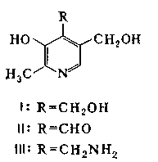
При добавлении хлорида железа 5% , раствор окрашивается в красный цвет.
2) качественная реакция на аскорбиновую кислоту (витамин С):
При добавлении гексацианоферрата калия 5% и хлорида железа 5% , раствор окрашивается в синий цвет, затем образовавшийся осадок растворяется.
В молекуле витамина С нет карбоксильной группы - носителя кислотных свойств в органической химии. Кислотные свойства этого вещества обусловлены лёгкой подвижностью водорода у третьего углеродного атома. При окислении аскорбиновая кислота переходит в дегидроаскорбиновую, которая уже не проявляет витаминных свойств.
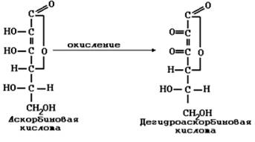
Качественные реакции на витамин С основаны на его способности легко вступать в окислительно-восстановительные реакции и восстанавливать гексацианоферрат (III) калия, нитрат серебра, иод.
3) качественная реакция на тиамин (витамин В₁ ):
Витамин В₁ состоит из пиримидинового и тиазолового колец. Витамин В₁ получил название тиамина, поскольку содержит серу и азот.
При добавлении сульфаниловой кислоты 1%, нитрата натрия 5%, и карбоната натрия 10% раствор окрашивается в оранжево - красный цвет.
4) качественная реакция на рибофлавин (витамин В₂ ):
Рибофлавин состоит из изоаллоксазинового ядра и спирта рибитола. Рибофлавин входит в состав простетической группы флавиновых ферментов – флавопротеидов в виде коферментов флавинадениндинуклеотида (ФАД) и флавинаденинмононуклеотида (ФМН). Флавопротеиды активируют реакции дегидрирования, т. е. отщепления протонов и электронов от субстратов. Они участвуют в окислении D-аминокислот, β-оксикетокислот, НАДН (Н+), в биологическом окислении и др.
Биологическое действие флавиновых ферментов связано с наличием в изоаллоксазиновом кольце двойных связей: флавиновый фермент отнимает от окисляемой молекулы два электрона, присоединяя их к азоту по месту двойных связей, и два протона.
При недостатке в организме витамина В₂ могут возникнуть, например, катаракта (помутнение хрусталика) и другие заболевания.
Реакция основана на способности витамина легко восстанавливаться, что сопровождается изменением цвета окраски.
При добавлении концентрированной соляной кислоты и металлического цинка выделяющийся водород реагирует с витамином, восстанавливая его, и раствор меняет окраску из желтой на красную, а затем обесцвечивается.
5) качественная реакция на никотиновую кислоту :
При добавлении 10Н уксусной кислоты, карбоната меди образовавшийся осадок растворяется и раствор окрашивается в синий цвет.

Реакции на витамин В3 (РР, никотиновую кислоту, никотинамид)
а) реакция с ацетатом меди
При нагревании никотиновой кислоты с раствором уксуснокислой меди образуется плохорастворимый синий осадок медной соли витамина РР.
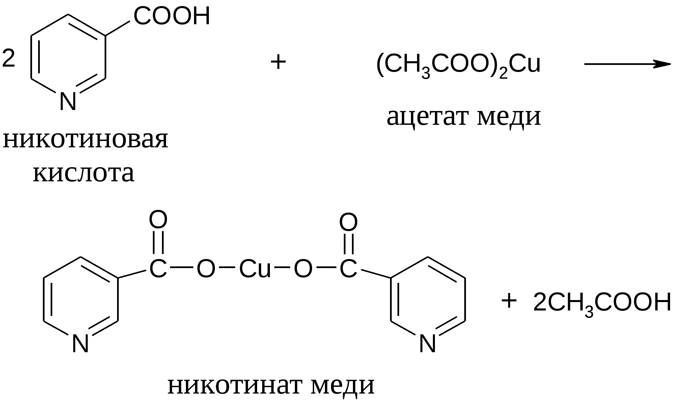
Качественные реакции на жирорастворимые витамины
1) качественная реакция на ретинол (витамин А):
При добавлении хлорида железа 1% , раствор окрашивается в ярко-зеленый цвет.
Реакции на витамин А
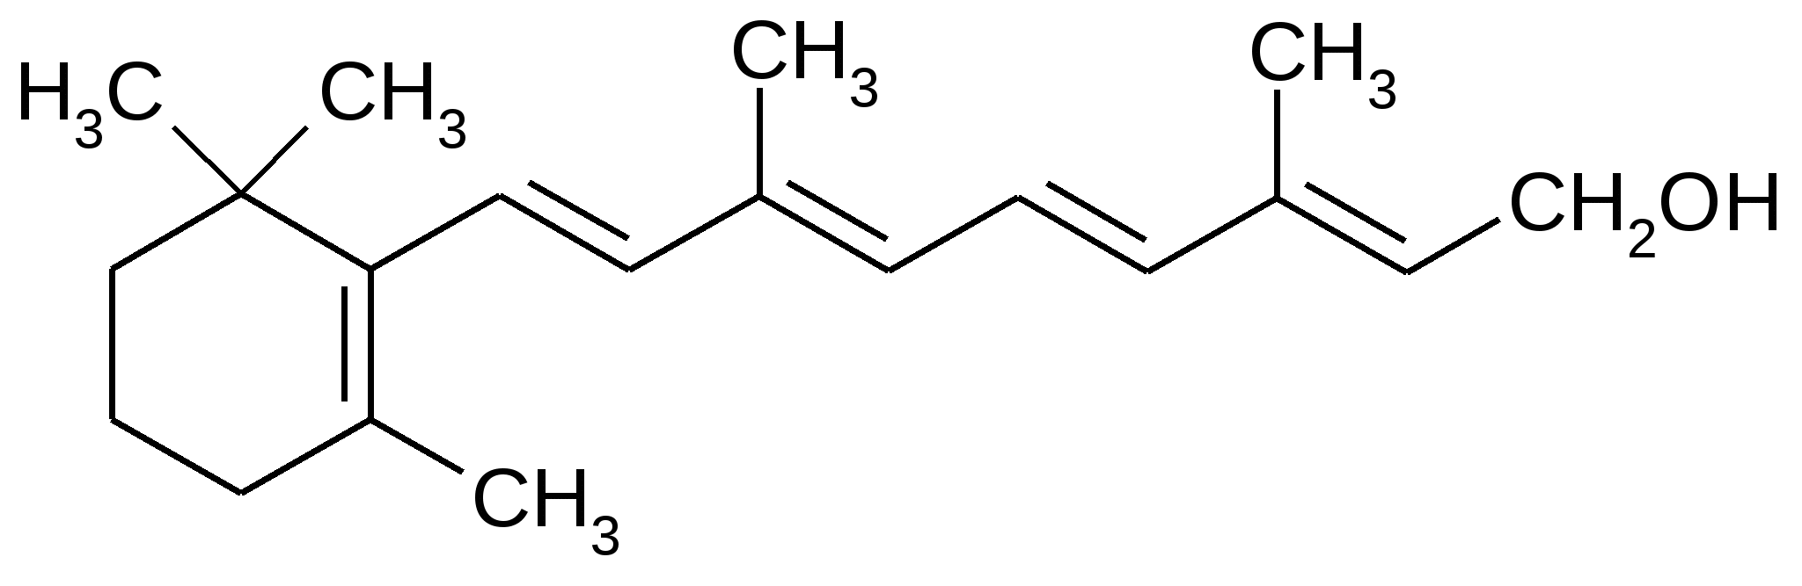
витамин А₁ (ретинол)
Качественные реакции на витамин А основаны на образовании окрашенных соединений сложной структуры.
При взаимодействии ретинола с FeSО₄ в кислой среде образуется соединение розово-красного цвета. Каротины дают в этой реакции зеленоватое окрашивание.

КГБПОУ «Минусинский сельскохозяйственный колледж»
ИНСТРУКЦИОННО-ТЕХНОЛОГИЧЕСКАЯ КАРТА

на выполнение лабораторной работы № 8
по дисциплине: «Органическая химия»
Тема: «Биоорганические соединения. Витамины и ферменты»
Наименование работы: «Качественные реакции на витамины»
Цель: исследовать и систематизировать качественные реакции на основанные витамины. Научится определять количественное и качественное содержание витаминов в различных природных объектах.
Формируемые компетенции: ОК1-9; ПК1.2-1.3; ПК2.1; ПК3.1; ДК.1.
Норма времени: 2 часа
Оснащение рабочего места: инструкционные карты, набор химических реактивов и лабораторного оборудования

Литература:
1. Габриелян О.С. Химия (10класс).-М.:Дрофа, 2018.
2.Габриелян О.С.Настольная книга учителя. Химия 10 класс.- М., «ВАКО», 2017.
3. Грандберг И.И. «Органическая химия» М., «Дрофа»,2002,
4. Ерохин Ю.М. Сборник задач и упражнений по химии,М,. ACADEMIA, 2017.
5. Грандберг И.И. « Органическая химия» М.,«Дрофа», 2018.
6. Нескурихин Ю.М. Все о пище с точки зрения химика, М, «Высшая школа», 2019.

Контрольные вопросы при допуске
1. Дайте определение классу витаминов.
2. По какому признаку можно классифицировать витамины? Приведите примеры.
3. Дайте определения понятиям «гипервитаминоз», «гиповитаминоз», «авитаминоз».
4. Перечислите витамины, которые находятся только в растительной пище.
5. Перечислите витамины, которые находятся только в животной пище.
6. Дайте определение понятию «провитамины», приведите примеры.
7. Какая группа витаминов участвует в регуляции нервной системы?
8. Перечислите витамины, участвующие в поддержании тонуса кровеносных сосудах?
9. Каким образом можно сохранить витамин C в приготовленной пище?
10. Какой витамин участвует в регуляции функции размножения?

№ | Содержание работы и последовательность выполнения операции | Наименование оборудования и инструмента | Инструктивные указания и тех. требования
1  2  3  4  5  6  7  8  9 | КАЧЕСТВЕННЫЕ РЕАКЦИИ НА ВИТАМИНЫ  Качественные реакции на водорастворимые витамины  Опыт 1. Качественная реакция на пиридоксин (витамин B₆)  При взаимодействии витамина B₆ с хлоридом железа (III) образуется комплексная соль, окрашенная в красный цвет.  В пробирке смешайте 5 капель раствора пиридоксина и 1 каплю раствора хлорида железа. Встряхните смесь. Раствор окрашивается в красный цвет.  Опыт 2. Качественная реакция на аскорбиновую кислоту (витамин C)  Аскорбиновая кислота реагирует с гексацианоферратом калия с образованием окрашенного в синий цвет соединения.  В пробирку внесите по две капли 5% раствора гексацианоферрата калия и одну каплю раствора хлорида железа. Выпадает зеленоватый осадок. Затем добавьте 5-10 капель раствора аскорбиновой кислоты. Цвет раствора переходит в синий, осадок растворяется.  Опыт 3. Качественная реакция на тиамин (витамин B₁)  В основе реакции лежит способность витамина B₁ в щелочной среде с диазореактивом образовывать окрашенное комплексное соединение.  В пробирку налейте по 5 капель раствора сульфаниловой кислоты и раствора нитрата натрия. Далее в пробирку внесите на кончике стеклянной палочки небольшое количество тиамина и по стенке пробирки осторожно добавьте 5-7 капель 10% раствора карбоната натрия. Раствор окрашивается в оранжево-красный цвет.  Опыт 4. Качественная реакция на рибофлавин (витамин B₂)  Реакция основана на способности витамина легко восстанавливаться , что сопровождается изменением окраски раствора.  В пробирку налейте 10 капель 0,025% раствора рибофлавина, 5 капель концентрированной соляной кислоты и зернышко металлического цинка. Выделяющийся водород реагирует с витамином, восстанавливая его, и раствор меняет окраску (из желтой на красную, а затем обесцвечивается).  Опыт 5. Качественная реакция на никотиновую кислоту.  Никотиновая кислота при нагревании с раствором карбоната меди образует соединение, окрашенное в синий цвет.  В пробирку внесите 0,01 г никотиновой кислоты. Нагрейте смесь до кипения и добавьте равный объем карбоната меди. Осадок растворяется, раствор окрашивается в синий цвет.  Качественная реакция на жирорастворимые витамины  Опыт 6. Качественная реакция на ретинол (витамин А).  К 0,5 мл витамина А добавьте 2 капли 1% раствора хлорида железа (III). Образуется ярко-зеленое окрашивание.  КАЧЕСТВЕННОЕ ОПРЕДЕЛЕНИЕ ВИТАМИНОВ В РАЗЛИЧНЫХ ПРОДУКТАХ.  Опыт 7. Качественное определение витамина С в овощах и фруктах  Проведите качественные реакции по определению витамина С в предложенных образцах овощных и фруктовых соков (соке лука, лимонном соке, консервированном фруктовом соке, варенье).  Опыт 8. Качественное определение витамина А в растительных и животных жирах.  Проведите качественные реакции по определению витамина А в предложенных образцах сливочного масла, растительного масла.  Результаты исследовательской занесите в таблицу  № п/ п Наим. витамина Качественный реактив Признаки качеств реакции | Штатив с пробирками, растворы пиридоксина 5%,  хлорида железа 5%  Штатив с пробирками, растворы аскорбиновой кислоты 1% гексацианоферрат калия 5%, хлорида железа 5%  Штатив с пробирками, растворы сульфаниловой кислоты 1%, карбоната натрия 5%, карбоната натрия 10%, тиамин  Штатив с пробирками, Растворы рибофлавита 0,025%,  Соляная кислота (К), Цинк металл.  Штатив с пробирками, спички, спиртовка,  Растворы уксусной кислоты 10N, ацетат меди 5N, никотиновая кислота 0,01г.  Штатив с пробирками, витамин А, раствор хлорида железа 1%.  Набор реактивов для определения витамина С, образцы овощных и фруктовых соков.  Штатив с пробирками, набор реактивов для определения витамина А, образцы продуктов. | Опишите наблюдения результаты наблюдений оформить в виде таблицы (образец см. в конце работы)  Опишите наблюдения результаты наблюдений оформить  в виде таблицы.  Опишите наблюдения результаты наблюдений оформить в виде таблицы.  Опишите наблюдения результаты наблюдений оформить в виде таблице.  Опишите наблюдения результаты наблюдений оформить в виде таблицы.  Опишите наблюдения результаты наблюдений офорить в виде таблицы.  Опишите наблюдения сделайтк вывод относительно содержания витамина С в различных образцах.  Опишите наблюдения.  Сделать вывод относительно содержания витамина С в различных образцах.
Контрольные вопросы
Вариант 1
Суточная потребность витамина C у мужчин составляет 90 мг, у женщин – 70 мг, у подростков – 70 мг. Рассчитайте массу зимних сортов яблок, содержащую суточную дозу витамина C для выше перечисленных категорий населения. Известно, что яблоки находились на хранении до мая, потери витамина составили 17%, а при закладке на хранение яблоки содержали 17 мг витамина C на 100 г продукта.

Вариант 2
Суточная потребность витамина C у мужчин составляет 90 мг, а у женщин – 70 мг, у подростков – 70 мг. Рассчитайте массу капусты, содержащую суточную дозу витамина C для вышеперечисленных категорий населения. Известно, что капуста находилась на хранении до мая, потери витамина составляли 6%, а при закладке на хранение капуста содержала 45 мг витамина C на 100 г продукта.
Вариант 3
Суточная потребность витамина C у мужчин составляет 90 мг, а у женщин – 70 мг, у подростков – 70 мг. Рассчитайте массу картофеля, содержащую суточную дозу витамина C для вышеперечисленных категорий население. Известно, что картофель находился на хранении до мая, потери витамина составили 13%, а при закладке на хранении картофеля содержал 20 мг витамина C на 100 г продукта.

Вариант 4
Суточная потребность витамина C у мужчин составляет 90 мг, а у женщин – 70 мг, у подростков – 70 мг. Рассчитайте массу лука репчатого, содержащего суточную дозу витамина C для выше перечисленных категорий населения. Известно, что лук находился на хранении до мая, потери витамина составили 7%, а при закладке на хранении лук содержал 10 мг витамина C на 100 г продукта.
Преподаватель: Иванова Н.И.

Тема 3.5. Липиды
Общая характеристика и классификация липидов
I. ЛИПИДЫ - органические вещества, характерные для живых организмов, нерастворимые в воде, но растворимые в органических растворителях (сероуглероде, хлороформе, эфире, бензоле), дающих при гидролизе высокомолекулярные жирные кислоты. Они не являются в отличие от белков, нуклеиновых кислот и полисахаридов, не являются высокомолекулярными соединениями, их структура весьма разнообразна, они имеют лишь один общий признак – гидрофобность.
В организме липиды выполняют следующие функции:
1) энергетическая - являются резервными соединениями, основной формой запаса энергии и углерода. При окислении 1 г нейтральных жиров (триацилглицеролов) выделяется около 38 кДж энергии;
2) регуляторная – липидами являются жирорастворимые витамины и производные некоторых жирных кислот, которые участвуют в обмене веществ.
3) структурная - являются главными структурными компонентами клеточных мембран, образуют двойные слои полярных липидов, в которые встраиваются белки-ферменты;
4) защитная функция:
- защищает органы от механических повреждений;
- участвует в терморегуляции.
Образование запасов жира в организме человека и некоторых животных рассматривается как приспособление к нерегулярному питанию и к обитанию в холодной среде. Особенно большой запас жира у животных, впадающих в длительную спячку (медведи, сурки) и приспособленных к обитанию в условиях холода (моржи, тюлени). У плода жир практически отсутствует, и появляется только перед рождением.

По структуре липиды можно подразделит на три группы:
- простые липиды – липиды, включающие в свою структуру углерод (С), водород (H) и кислород (O).к ним относятся только эфиры жирных кислот и спиртов. Сюда относятся: жиры, воски и стириды;
- сложные липиды – липиды, включающие в свою структуру помимо углерода (С), водорода (H) и кислорода (О) другие химические элементы. Чаще всего: фосфор (Р), серу (S), азот (N). В их состав входят жирные кислоты, спирты и другие компоненты различного химического строения. К ним относятся фосфолипиды, гликолипиды и т.д.;
- производные липидов – это в основном жирорастворимые витамины и их предшественники.
В тканях животных жиры находятся в частично свободном состоянии, в большей степени они составляют комплекс с белками.
По химическому составу, строению и функции, выполняемой в живой клетке липиды подразделяются на:
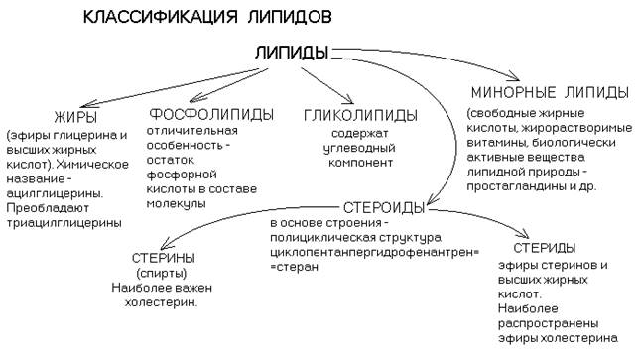
I. Простые липиды – соединения, состоящие только из жирных кислот и спиртов. Они делятся на нейтральные ацилглицериды (жиры) и воска.
Жиры – запасные вещества, накапливаающиеся в очень больших количествах в семенах и плодах многих растений, входят в состав организма человека, животных, микробов и даже вирусов.
По химическому строению жиры – смесь сложных эфиров (глицеринодов) трехатомного спирта глицерина и высокомолекулярных жирных кислот.
Жирные кислоты представляют собой длинноцепочечные монокарбоновый кислоты (содержат от 12 до 20 углеродных атомов).
Жирные кислоты, входящие в состав жиров, разделяются на насыщенные (не содержат двойных углерод-углеродных связей) и ненасыщенные или непредельные (содержат одну и более двойную углерод-углеродную связь). Ненасыщенные жирные кислоты подразделяются на:
1) мононенасыщенные – содержат одну связь:
2) полиненасыщенные – содержат больше чем одну связь.
Из насыщенных кислот наибольшее значение имеют:
пальмитиновая (СН₃ – (СН₂)₁₄ – СООН)
стеариновая (СН₃ – (СН₂)₁₆ – СООН);
наиболее важные из ненасыщенных жирных кислот – олеиновая, линолевая и линоленовая.

- CH₃-(CH₂)₄-CH=CH-CH₂-CH=CH-(CH₂)₇-COOH – линолевая кислота;
-CH₃—CH₂—CH=CH—CH₂—CH=CH—CH₂—CH=CH—(CH₂)₇—COOH – линоленовая кислота;
- CH₃-(CH₂)₇-CH=CH-(CH₂)₇-COOH – олеиновая кислота

Свойства жиров определяются качественным составом жирных кислот, их количественным соотношением, процентным содержанием свободных, несвязанных с глицерином жирных кислот и т.п.
Если в составе жира преобладают насыщенные (предельные) жирные кислоты, то жир имеет твердую консистенцию. Напротив в жидких жирах преобладают непредельные (ненасыщенные) кислоты. Жидкие жиры называют маслами.
Показателем насыщенности жира служит йодное число – количество миллиграмм йода, способного присоединиться к 100 г жира по месту разрыва двойных связи в молекулах непредельных кислот. Чем больше в молекуле жира двойных связей (выше его ненасыщенность), тем выше его йодное число.
Другой важный показатель – число омыления жира. При гидролизе жира образуются глицерин и жирные кислоты. Последние со щелочами образуют слои, называемые мылами, а процесс их образования называется омыления жиров.
Число омыления – количество КОН (мг), идущего на нейтрализацию кислот, образующихся при гидролизе 1 г жира.
Особенностью жиров является их способность к образованию в определенных условиях водных эмульсий, что важно для питания организма. Примером такой эмульсии служит молоко – секрет молочных желез млекопитающих и человека. Молоко представляет собой тонкую эмульсию жира молока в его плазме. Липиды молока состоят преимущественно из триглицеридов, в которых преобладают олеиновая и пальметиновая кислоты.
Полиненасыщенные жирные кис(лоты олеиновая, линолевая, линоленовая и арахидоновая) называют незаменимыми (эссенциальными), т.к. они необходимы человеку. Полиненасыщенные жирные кислоты способствуют выделению из организма холестерина, предупреждая и ослабляя атеросклероз, повышают эластичность кровеносных сосудов.
II. Сложные липиды
1)стероиды– сложные эфиры циклических спиртов (стиролов) и высших жирных кислот. Они образуют омыляемую фракцию липидов;
2)фосфатиды (фосфолипиды) – жиры, содержащие в своем составе фосфорную кислоту, связанную с азотистым основанием или другим соединением.
Фосфолипиды являются основными компонентами биологических мембран. Фосфолипиды – поверхностно активные вещества, улучшающие хлебопекарные достоинства пшеничной муки. Фосфолипиды применяются в пищевой промышленности в качестве эмульгаторов – веществ, способствующих образованию эмульсий;
3)гликолипиды – сложные липиды, образующиеся в результате соединения липидов с углеводами;
4) фосфолипиды – сложные липиды; твердые вещества жироподобного вида; они бесцветны, но быстро темнеют на воздухе, вследствие окисления ненасыщенных жирных кислот. Они хорошо растворимы в большинстве неполярных органических растворителей (бензол, хлороформ, петролейный эфир) и масле. В воде они не растворимы, но могут образовывать эмульсии или коллоидные растворы.

Жирные кислоты

1) жирные кислоты, входящие в состав липидов высших растений и животных, - это монокарбоновые кислоты, содержащие линейные углеводородные цепи (С₁₂-С₂₀), общая формула которых имеет следующий вид:

Ch3(ch2)cooh
2) природные жирные кислоты содержат чётное число атомов углерода;
3) в липидах содержатся как насыщенные, так и ненасыщенные жирные кислоты, с несколькими ненасыщенными связями;
Ниже приведены формулы наиболее распространенных жирных кислот:
1) насыщенные жирные кислоты:
пальмитиновая - (С₁₆) CH₃-(CH₂)₁₄-COOH
стеариновая - (С₁₈) CH₃-(CH₂)₁₈-COOH
2) ненасыщенные жирные кислоты:
олеиновая - (С₁₈) CH₃-(CH₂)₇-CH=CH-(CH₂)₇-COOH
с двумя двойными связями:
линолевая - (С₁₈) CH₃-(CH₂)₄-CH=CH-CH₂-CH=CH-(CH₂)₇-COOH
линоленовая - (С₁₈)
CH₃-CH₂-CH=CH-CH₂-CH=CH- CH₂-CH=CH-(CH₂)₇-COOH;

Физико-химические свойства жирных кислот

В структуре жирных кислот выделяют две области:
а) неполярную и незаряженную гидрофобную область в виде углеводородной линейной цепочки – гидрофобный хвост;
б) заряженную гидрофильную часть- группу -COOH
Благодаря двойственному отношению к воде в водном растворе жирные кислоты образуют мицеллы.
В обычных мицеллах:
- гидрофильные заряженные головы (-COOH-группа) обращены в сторону водной фазы;
- незаряженные и неполярные водородные цепи образуют гидрофобное ядро, изолированное от водного окружения.
Линолевая, линоленовая и арахидоновая являются незаменимыми жирными кислотами не синтезируются в организме высших животных и человека и должны поступать в организм с пищей.

Химические свойства липидов. Определение кислотного числа липидов

Наиболее важными являются реакции гидролиза, присоединения и окисления.
Характерным свойством жиров является их способность к гидролизу. Продуктами гидролиза являются свободные жирные кислоты, глицерин, моноацилглицериды и диацилглицериды.
Ферментативный гидролиз жиров протекает с участием липазы. Это обратимый процесс. Для оценки степени гидролиза и количества свободных жирных кислот определяют кислотное число.
Кислотное число – это количество миллиграммов КОН, идущее на нейтрализацию всех свободных жирных кислот, которые содержатся в 1 г жира. Чем больше кислотное число, тем выше содержание свободных жирных кислот, тем интенсивнее идет процесс гидролиза. Кислотное число возрастает при хранении жира, т. е. является показателем гидролитической порчи.
На гидролиз липидов существенное влияние оказывает среда: в кислой и щелочной средах гидролиз протекает быстрее, а в средах, близких к нейтральной, - медленнее.
1) реакции гидролиза:
а) в результате гидролиза восков образуются карбоновые кислоты (кислотный гидролиз) или их соли (щелочной гидролиз) и высшие спирты:
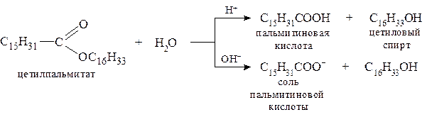
б) триацилглицерины гидролизуются с образованием глицерина и соответствующих солей карбоновых кислот:
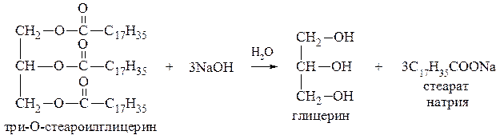
Количественной характеристикой щелочного гидролиза жиров и масел является число омыления.
в) сложные липиды также подвергаются гидролизу как в кислой, так и в щелочной среде: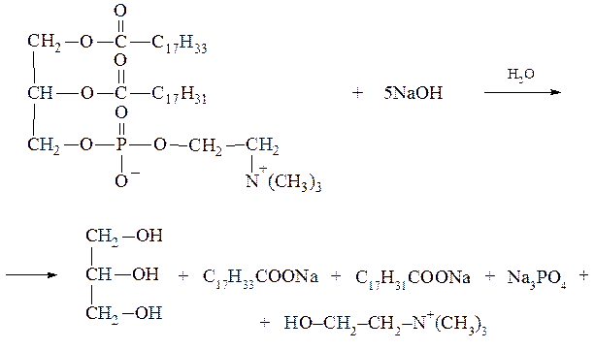
Простые эфирные связи устойчивы к щелочному гидролизу, но расщепляются в кислой среде:
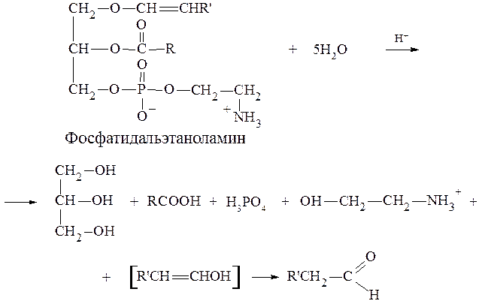

2) реакции присоединения:
Липиды, которые содержат в своей структуре остатки ненасы-щенных кислот, могутприсоединять по двойной С = С-связи водород, галогены, галогеноводороды, а также воду (в кислой среде).
а) гидрирование:
В промышленных условиях гидрирование (гидрогенизацию) ненасыщенных липидов осуществляется газообразным водородом в присутствии никелевых или медно-никелевых катализаторов при повышенных температуре (~ 200⁰С) и давлении (2-15 атм):
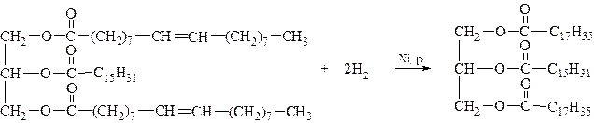
Гидрирование используется для получения твердых жиров, где в качестве сырья используются отходы или некондиционные фракции растительных масел.
б) галогенирование:
Иодирование ненасыщенных триацилглицеринов нашло применение для оценки степени их ненасыщенности:
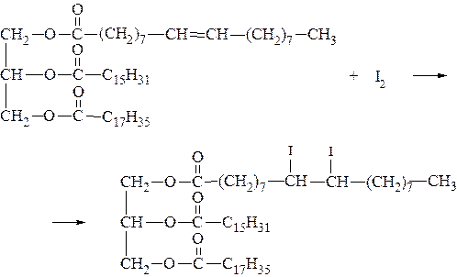
3) окисление перманганатом калия:
В водных растворах характер окисления липидов перманганатом калия зависит от активной реакции среды (pH). В мягких условиях (pH » 7) окисление липидов приводит к образованию гликолей (двухатомных спиртов), а в более жестких (pH < 7) сопровождается разрывом С = С-связи и образованием новых карбоксильных групп с участием терминальных (крайних) атомов углерода:
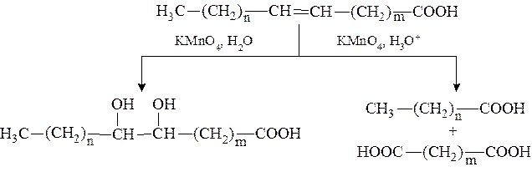

КГБПОУ «Минусинский сельскохозяйственный колледж»
ИНСТРУКЦИОННО-ТЕХНОЛОГИЧЕСКАЯ КАРТА

на выполнение лабораторной работы № 9
по дисциплине: «Органическая химия»
Тема: «Биоорганические соединения. Липиды »
Наименование работы: Химические свойства липидов. Определение кислотного числа липидов
Цель: изучить основные химические свойства простых липидов, экспериментальным путем выяснить их состав.
Формируемые компетенции: ОК1-9; ПК1.2-1.3; ПК2.1; ПК3.1; ДК.1.
Норма времени: 2 часа
Оснащение рабочего места: инструкционные карты, спиртовка, растительное масло, сливочное масло, гидросульфат калия, 10% раствора HCI, 10% раствора NaOH, этанол, бензин, диэтиловый эфир, 10% раствор пергамента калия, дистиллированная вода.

Литература:

1. Габриелян О.С. Химия (10 класс). - М.: дрофа.2018.
2. Габриелян О.С. Контрольные и проверочные работы по химии учебнику О.С. Габриелян «Химия. 10»-М.: Дрофа,2019.
3. Габриелян О.С. настольная книга учителя Химия 10 класс. – М.: Дрофа, 2017.
4. Ерохин Ю.М. Сборник задач и упражнений по химии, М., ACADEMIA, 2017.

Контрольные вопросы при допуске

- Дайте определение веществам, принадлежащих к классу липидов. Какое общее свойство объединяет их?
- Классифицируйте липиды. На какие группы можно распределить липиды, назовите отдельных представителей.
- Что такое простые липиды? Какие вещества принадлежат этой группе?
- Расскажите о сложных липидах, назовите отдельных представителей.
- Перечислите основные аналитические характеристики липидов, дайте им определение.
- Расскажите о биологических функциях липидах, приведите примеры.
- Какие основные химические свойства липидов вам известны? Какие продукты образуются в результате гидролиза липидов?
- Почему агрегатное состояние липидов может быть жидкое и твердое? От чего зависит?
- Как доказать непредельных характер липидов?
- Какие растворители необходимо использовать для растворения липидов?

№  п\п | Содержание работы и порядок выполнения операций | Инструкционные указания
1  2  3  4  5 | Опыт 1. Растворимость липидов в различных растворителях  В четыре сухие пробирки внесите по 0,5 мл растительного масла. Прилейте последовательно к маслу по 0,5 мл воды, этанола, бензина и диэтилового эфира. Закупорьте пробирки пробками и интенсивно встряхните содержимое. Результаты наблюдений занесите в тетрадь.  Опыт 2. Доказательство непредельного характера масла  В сухую пробирку внесите 0,5 мл растительного масла и 0,5 мл раствора перманганата калия, закупорите пробирку пробкой и интенсивно встряхните. Что наблюдаете? Для каких соединений реакции с перманганатом калия является качественной?  Опыт 3. Щелочной гидролиз масла  В пробирку внесите 0,5 мл растительного масла, добавьте к нему 1 мл 10 % раствора гидроксида натрия, нагрейте и прокипятите смесь в течение одной минуты (осторожно, возможен выброс смеси!) Что наблюдаете? Почему в данном опыте образуется пена? Результаты опыта занесите в тетрадь.  Опыт 4. Акролеиновая проба - качественная реакция на глицерин  В сухую пробирку внесите 1-2капли растительного масла и на кончике шпателя – сухого гидросульфата калия. Пробирку аккуратно нагрейте. Отметьте выделение паров акролеина и его характерный запах. Результаты наблюдений занесите в тетрадь. Почему данную реакцию на глицерин можно назвать качественной? Какие еще качественные реакции на глицерин вам известны?  $H_{2}COH$  $HCOH$ $\underset{→}{KHSO_{4}}$ $H_{2}C=CH-С_{↘_{H}}^{↗^{O}}$ $+2H_{2}O$  $H_{2 }COH$  Опыт 5. Обнаружение в триацилглицеролах высших карбоновых кислот  В сухую пробирку внесите 0,5 г сливочного масла, добавьте 1 мл 10% раствора гидроксида натрия, осторожно нагрейте смесь и прокипятите ее одну минуту. Что наблюдаете? С чем связанно потемнение масла при нагревании? Охладите пробирку в стакане с водой , нейтрализуйте смесь 1 мл 10% раствора соляной кислоты. Что наблюдаете? Результаты наблюдения запишите в тетради. Почему высшие кислоты образуют пленку на поверхности раствора?  Сделайте общий вывод о составе  триацилглицеролов | С какими растворителями масло  образует истинный раствор? Объясните, почему.  Осторожная работа с органическими растворителями!  Сделайте вывод о связи данной реакции с агрегатным состояние растительного масла.  Составьте уравнение реакции гидролиза масла, если масло является диолеинолинолеатом.  Назовите полученное соединение.  Запишите уравнение реакции. Какое действие оказывает акролеин на организм человека? Почему жиры для жарки продуктов нельзя использовать несколько раз?  Составьте уравнения реакций щелочного гидролиза масла, состоящего из двух остатков линоленовой и одного остатка арахидоновой кислот. Назовите полученные соединения. Составьте уравнения реакции взаимодействия полученных солей жирных кислот с соляной кислотой.
Контрольные вопросы
Вариант 1
1 . Какой объем водорода при нормальных условиях потребуется для превращения триолета массой 13,26 кг в твердый жир, если производственные потери водорода составляют 15%?
2. Сколько килограммов глицерина можно получить при гидролизе природного жира массой 17,8 кг (тристеарата глицерина), содержащего 3% жира примесей?
Вариант 2
1 . Сколько килограммов трибутирата получится при взаимодействии глицерина массой 9,2 г с масляной кислотой?
2 . Какую массу триолеина необходимо подвернуть гидролизу для образования олеиновой кислоты массой 84,6 г?
Вариант 3
1.Какой объем водорода необходимо затратить на превращение жидкого триолеина массой 200 кг в твердый тристеарин?
2.Сколько килограммов глицерина можно получить при гидролизе природного жира массой 17,8 кг (трипальмитата глицерина) содержащего 10% примесей?
Вариант 4
1.Сколько миллилитров 2 М раствора гидроксида натрия надо затратить при гидролизе тристеарата, чтобы получить стеарат натрия массой 15,3 г?
2.Какой объем водорода необходимо затратить на превращение жидкого триолеина массой 25 кг в твердый тристеарин?
Преподаватель: Иванова Н.И.

Заключение
Предлагаемое методическое указание по организации и проведению лабораторных работ составлено в соответствии с федеральным государственным образовательным стандартом среднего профессионального образования и рабочей программой дисциплины ЕН.05 Органическая химия для специальности 19.02.03. Технология хлеба, кондитерских и макаронных изделий (от 2014г.).
Методические указания по организации и проведению лабораторных работ следует рассматривать как опыт постановки практикума по основным методам анализа, связанных с определенной моделью подготавливаемых специалистов. Это обусловило подбор лабораторных работ, связанных с изучением общих химических свойств основных классов органических соединений. Выполнение этих работ способствует развитию практических навыков, необходимых для освоения специальных дисциплин, таких как «Технология хлеба» и «Технология кондитерских изделий».
Теоретический материал представлен логически последовательно, в нем описаны основные физические и химические свойства основных классов органических соединений, а также их способы получения, что делает его доступным для понимания студентов любого уровня подготовки. Инструкционно-технологические карты содержат подробную, пошаговую последовательность операций, а также рекомендации по оформлению отчета. Контрольные вопросы, размещенные в заключительной части инструкционно-технологической карты лабораторной работы, нацелены на проверку уровня усвоения теоретического материала. Конечными результатами освоения дисциплины, подлежащими проверке являются:

Результаты освоения дисциплины, подлежащие проверке:

Результаты обучения (освоенные умения, усвоенные знания) | Основные показатели оценки результатов | Формируе-мые  ОК, ПК и ДК | №№ вопросов и практи-ческих заданий по элементам знаний и умений, контроли-руемых на промежу-точной аттестации
Умения
называть изученные вещества по тривиальной или международной номенклатуре; | использование правил международной или тривиальной номенклатуры при формировании названийизученных веществ | ОК 1 - 9;  ПК 2.1, ПК 3.1  ДК 1 | В: 8,11,14,21-52, 56-60  ПЗ: 1-30
определять принадлежность веществ к разным классам органических соединений; принадлежность веществ к гомологам или изомерам; тип и вид изомерии органических соединений | систематизация формул веществ в зависимости от наличия различных функциональных групп или типов связи; установление принадлежности пар веществ к гомологам или изомерам; построение структурных формул гомологов или изомеров по их молекулярным формулам или названиям; определение типов и видов изомерии предложенных пар веществ; распознавание структурных формул изомеров некоторых веществ, использующихся в производстве продовольственных продуктов | ОК 1 - 9;  ПК 2.1, ПК 3.1  ДК 1 | В: 5,6,8, 21-24,26,34, 36,37, 39, 40,41,42,43,44, 46, 48,50,56,58  ПЗ: 1-30,
характеризовать общие химические свойства основных классов органических соединений; механизмы основных реакций, строение и химические свойства изученных органических соединений, свойства веществ, используемых в технологии производства продовольственных продуктов, основные химические процессы, происходящие с различными классами органических соединений при производстве продуктов, методы получения изучаемых классов органических соединений и их важнейшие превращения; | составление уравнений реакций различных типов, в соответствии с законами стехиометрии; составление уравнений реакций, описывающих свободно-радикальный механизм замещения; установление связи между особенностями строения органических соединений и их физико-химическими свойствами; установление связи между физико-химическими свойствами органических соединений, использующихся в производстве продовольственных продуктов и свойствами продуктов; составление уравнений реакций, описывающих превращения органических соединений в ходе технологической переработки продовольственных продуктов; составление уравнений реакций, отражающих сущность основных методов получения органических веществ и их важнейших превращений | ОК 1 - 9;  ПК 1.2, ПК 1.3, ПК 2.1, ПК 3.1  ДК 1 | В: 10, 11, 13, 17, 19, 23, 25, 26, 27, 28, 33, 35, 36, 37, 38, 40, 41, 42, 43, 44, 46, 47, 49, 50, 51, 55, 57, 58, 59, 60  ПЗ:1-30, 33, 40, 48, 52, 54, 57
объяснять зависимость свойств веществ от их состава и строения; | установление взаимосвязи между химическим строением и основными физико-химическими свойствами органических веществ; прогнозирование влияния физико-химических свойств органических соединений на свойства продовольственных продуктов | ОК 1 - 9;  ПК 1.2, ПК 1.3, ПК 2.1, ПК 3.1  ДК 1 | В: 7, 16, 17, 19, 20, 22, 24, 28, 30, 31, 32, 34, 36, 37, 39, 41, 43, 44, 46, 47, 48, 56  ПЗ:1-30
использовать знания о свойствах органических соединений для понимания сущности технологических процессов производства продовольственных продуктов; | выявление взаимосвязи между свойствами продовольственных продуктов и физико-химическими свойствами органических веществ, входящих в их состав; сопоставление отдельных технологических стадий производства продовольственных продуктов соответствующим физико-химическим процессам; объяснение механизма действия некоторых веществ, участвующих в регуляции технологических процессов производства продовольственных продуктов | ОК 1 - 9;  ПК 1.2, ПК 1.3, ПК 2.1, ПК 3.1  ДК 1 | В: 15, 16, 18, 19, 24, 25, 27, 28, 29, 49, 51, 52, 55, 58, 59, 60  ПЗ: 48, 50, 52, 53, 57
выполнять химический эксперимент по распознаванию важнейших органических соединений; | составление химических реакций, являющихся качественными для важнейших классов органических соединений; воспроизведение условий эксперимента | ОК 1 - 9;  ПК 1.2, ПК 1.3,  ДК 1 | В: 23, 25, 34, 36, 39, 40, 43, 44, 48, 49, 55, 57  ПЗ:5, 13, 24, 25, 35, 46, 59
связывать изученный материал со своей профессиональной деятельностью; | анализ изучаемого материала и выявление его значимости для своей практической и профессиональной деятельности;  выявление взаимосвязи между физико-химическими свойствами токсичных веществ и механизмом их воздействия на живые организмы | ОК 1 - 9;  ПК 1.2, ПК 1.3, ПК 2.1, ПК 3.1  ДК 1 | В: 1, 15, 17, 18, 19, 21, 24, 25, 26, 27, 28, 29, 39, 45, 47, 49, 50, 51, 52, 54, 55, 58, 59, 60  ПЗ:31-60
решать расчетные задачи по химическим формулам и уравнениям. | вычисление количества вещества, массы и молярной массы веществ, объема и молярного объема газообразных веществ, числа частиц вещества с использованием химических формул; выполнение вычислений по химическим уравнениям алгебраическим методом или методом математической пропорции | ОК 1 - 9;  ПК 1.2, ПК 1.3, ПК 2.1, ПК 3.1  ДК 1 | ПЗ: 31-60
Знания
основных понятий органической химии: углеродного скелета, структурных формул, функциональной группы, номенклатуры, изомерии, гомологии, гибридизации, конформации молекул, взаимного влияния атомов в молекуле, реакционной способности, катализа; | воспроизведение формулировок основных понятий органической химии; формулировка и раскрытие физического смыславажнейших химических понятий: гибридизация, конформация молекул, взаимное влияние атомов в молекуле; реакционная способность, катализ | ОК 1 - 9;  ПК 1.2, ПК 1.3,  ДК 1 | В: 2, 3, 4, 5, 7, 17, 18  ПЗ:1-30
основных законов органической химии: сохранения постоянства массы,состава веществ; | воспроизведение формулировок законов постоянства состава вещества, сохранения массы веществ; анализ свойств химических элементов и их соединений, решение расчетных задач с использованием основных законов химии | ОК 1 - 9;  ПК 1.2, ПК 1.3, ПК 2.1, ПК 3.1  ДК 1 | В: 6, 8, 13  ПЗ: 31-60
основных теорий органической химии: химической связи, электролитической диссоциации, строения органических соединений; | изложение основных положений важнейших теорий химии; составление схем образования различных видов химической связи в молекулах органических соединений; формулирование основных правил построения структурных формул органических соединений | ОК 1 - 9;  ПК 1.2, ПК 1.3,  ДК 1 | В: 1, 2, 3, 5, 32  ПЗ:1-30
важнейших веществ и материалов: галогенов, щелочных металлов, воды, природного газа, нефти, метана, этана, этилена, ацетилена, бензола, метанола и этанола, многоатомных спиртов (глицерина, сорбита, ксилита, этиленгликоля), фенолов, акролеина, ацетона, бензойного альдегида, ванилина, муравьиной и уксусной кислот, оксикислот (молочной кислоты, яблочной кислоты, лимонной кислоты, винной кислоты, салициловой кислоты, галловой кислоты), сложных эфиров, мыла, моносахаридов (глюкозы, фруктозы, рибозы), олигосахаридов (сахарозы, целлобиозы, мальтозы, лактозы), полисахаридов (крахмала, пектинов, инулина, агара, гликогена, целлюлозы), карбамида, анилина, аминокислот, белков, лецитинов, кефалинов, жиров и масел, искусственных и синтетических волокон, каучуков. | перечисление основных классов органических соединений, их функциональных групп и классификационных суффиксов; воспроизведение формул важнейших органических соединений; описание их важнейших физико-химических свойств; формулировка определений, характеризующих важнейшие классы органических соединений | ОК 1 - 9;  ПК 1.2, ПК 1.3, ПК 2.1, ПК 3.1  ДК 1 | В: 1-60  ПЗ:1-60
Критерии оценивания

«Отлично» - содержание ответа на теоретические вопросы представляет собой связный логически последовательный рассказ, в котором используются все необходимые понятия по данному вопросу, раскрывается сущность описываемых процессов; рассказ сопровождается правильной записью химических формул и уравнений; степень раскрытия понятий соответствует глубокому и полному овладению содержанием учебного курса в пределах программы;
- практическая часть выполнена самостоятельно, включает план решения расчетной задачи, запись формул и названий веществ, участвующих в реакции, уравнений химических реакций и условий их протекания, а также результата решения расчетной задачи.
«Хорошо» - ставится за ответ такого же уровня, но при наличии некоторой неполноты знаний; отсутствуют некоторые несущественные элементы содержания; раскрыты все понятия, составляющие основу содержания вопроса, но при их объяснении допущены неточности или незначительные ошибки, которые свидетельствуют о недостаточном уровне овладения отдельными умениями (ошибки при составлении формул и химических уравнений, определении признаков классификации аналитических методов);
- в практической части использован правильный алгоритм выполнения химического эксперимента (решения задачи), но при этом допущены незначительные погрешности при вычислениях, не повлиявшие на результат.
«Удовлетворительно» - знание учебного материала в пределах программы. Ответ говорит о том, что студент изучил и осмыслил основы качественного и количественного анализа, может выделить главное, однако, допускает ошибки, которые свидетельствуют о недостаточно глубоком усвоении материала. В изложении отсутствуют некоторые понятия, которые необходимы для раскрытия сущности описываемого явления или процесса, нарушена логика изложения;
- выполнена одна из задач практической части.
«Неудовлетворительно» - в ответе на теоретические вопросы практически отсутствуют понятия, которые необходимы для раскрытия его содержания, излагаются лишь отдельные факты;
- не решена расчетная задача или не выполнено практическое задание, отсутствуют записи химических формул и уравнений реакций с предложенными веществами. Это уровень, на котором невозможно строить профессиональную деятельность.

Литература и средства обучения

Основные источники:

1. Болтромеюк В.В. Органическая химия: пособие для подготовки к тестированию /В.В. Болтромеюк – Минск, Тетралит, 2018. – 2018. – 256с. Текст электронный // ЭБС IPR BOOKS.
2. Емельянов В.В., Максимова Н.Е., Мочульская Н.Н. – Эл.изд. – 2-е изд., стер. – Саратов:Профобразование; Екатеринбург: Изд-во Урал ун-та, 2019. – 132с. Текст электронный // ЭБС IPR BOOKS.
3. Ким А.М. Органическая химия [Текст]: учебное пособие для СПО – 5-е изд. испр. и доп. – Новосибирск: Сиб. унив. изд-во, 2017 – 844 с. Текст электронный // ЭБС IPR BOOKS.
4. Смирнов В.А. Витамины и коферменты. Органическая химия, учебное пособие ч.2 /В.А. Смирнов, Ю.Н. Климочкин – Самара: Самар. Гос. Техн. Ун-т, 2017. – 93 с. Текст электронный // ЭБС IPR BOOKS.
5. Канюков В.Н. Витамины: учебное пособие /В.Н. Канюков, А.Д. Стрекаловская, Т.А. Санеевам. – Оренбург: Оренбургский государственный университет, 2018 – 108с. Текст электронный // ЭБС IPR BOOKS.
6. Бондарева Л.П. Физическая и коллоидная химия (Теория и практика): учебное пособие/ Л.П. Бондарева, Т.В. Мастюкова. – Воронеж: Воронежский государственный университет инженерных технологий, 2019. – 288 с. – Текст: электронный // ЭБС IPR BOOKS.
7. Березовчук А.В. Физическая химия: учебное пособие / А.В. Березовчук. – 2-изд. (эл.) – Саратов. Научная книга, 2019. – 159 с. – Текст: электронный // ЭБС IPR BOOKS.
8. Шлейкин А.Г. Биохимия. Лабораторный практикум. Часть 2. Белки. Ферменты. Витамины: учебное пособие / А.Г. Шлейкин, Н.Н. Скворцова, А.Н. Бландов. – Санкт-Петербург: Университет ИТМО, 2018. – 106 с. – Текст: электронный // ЭБС IPR BOOKS.
9. Шлейкин А.Г. Биохимия. Лабораторный практикум. Часть 3. Углеводы. Липиды: учебное пособие / А.Г. Шлейкин, Н.Н. Скворцова, А.Н. Бландов. – Санкт-Петербург: Университет ИТМО, 2018. – 64 с. – Текст: электронный // ЭБС IPR BOOKS.

Дополнительные источники:
10. Грандберг И.И. Органическая химия. – М.: ДРОФА, 2018.
11. Нечаев А.П. Пищевая химия. – Санкт-Петербург: ГИОРД, 2019.
12. Нескурихин Ю.М. Все о пище с точки зрения химика. – М.: Высшая школа, 2019.
13. Комов В.П., Шведова В.Н. Биохимия. – М.: Дрофа, 2018.
14. Филлипович Ю.Б. Основы биохимии. – М.: Высшая школа, 2018.
15. Нечаев А.П. Неорганическая химия. – Санкт-Петербург: ГИОРД, 2017.
16. Горбунцова С.В. Физическая и коллоидная химия (в общественном питании). – М.: Альфа-М; ИНФРА –М, 2018.
17. Лукъянов А.Б. Физическая и коллоидная химия. – М.: Химия, 2018.
18. Глинка Н.Л. Общая химия. - М.: Интеграл-пресс, 2018.
19. Габриелян О.С. Химия (10 класс). – М.: Дрофа, 2018.
20. Габриелян О.С. Контрольные и проверочные работы по химии и учебнику О.С. Габриелян «Химия. 10». –М.: Дрофа, 2019.
21. Габриелян О.С. Настольная книга учителя. Химия 10 класс. – М.: Дрофа, 2004.
22. Глинка Н.Л. Задачи и упражнения по общей химии. – М.: Интеграл-Пресс, 2019.
23. Хомченко Г.П. Практикум по общей и органической химии. – М.: Высшая школа, 2017.
24. Ерохин Ю.М. Сборник задач и упражнений по химии, М., ACADEMIA, 2017.

Технические средства обучения
Компьютер, мультимедийный проектор, калькулятор.

